министерство образования
республики беларусь

Учреждение образования
«Гомельский государственный университет
имени Франциска Скорины»

Кафедра химии

АналитиЧЕСКАЯ ХИМИЯ

Физико-химические методы анализа

Тексты лекций

Гомель 2005

УДК 543.5 (075.8)
ББК 24.46 Я 73
А64

Рецензенты:
А.В. Лысенкова, к.х.н, доцент кафедры общей и бионеорганической химии Гомельскогого сударственного медицинского Университета;
Ю.А. Пролесковский к.х.н, доцент кафедры химии Учреждения образования «Гомельский государственный университет имени Ф. Скорины»

Рекомендовано научно-методическим советом Учреждения образования «Гомельский государственный университет имени Ф. Скорины»________ октября 2004 г. протокол № _____

А64
Аналитическая химия. Физико-химические методы анализа : тексты лекций для биологических специальностей вузов/Авторы-составители: В. Г. Свириденко, В.А.. Шумилин Н.И.Дроздова, А.В. Хаданович; Мин. обр. РБ, УО «ГГУ имени Ф. Скорины». – Гомель, 2004 . с.

ISBN
В тексты лекций включены материалы по физико-химическим методам анализа курса “Аналитическая химия”. Рассматриваются разделы фотометрического, электрохимического методов анализа и физико-химические методы разделения. Тексты лекций предназначены для студентов биологического факультета дневной и заочной форм обучения

ISBN УДК 543.5 (075.8)
© В. Г. Свириденко, В.А..Шумилин
Н.И.Дроздова, А.В. Хаданович, 2004

© Учреждения образования
«Гомельский государственный университет
имени Ф. Скорины», 2004
содержание

Лекция 1. Физико-химические методы анализа  Лекция 2. Теория фотометрического метода анализа  Лекция 3. Методы фотометрического анализа  Лекция 4. Основы качественного и количественного атомного спектрального анализа  Лекция 5. Электрохимические методы анализа  Лекция 6. Полярография  Лекция 7. Экстракция  Лекция 8. Хроматография  Литература | 4  7  18  26  34  40  47  55  62

Лекция 1. Физико-химические методы анализа

- Сущность физико-химического анализа
- Классификация физико-химических методов анализа
- Принцип устройства систем анализаторов

1. Сущность физико-химического анализа

Сущность физико-химического анализа, созданного на основе трудов Д. И. Менделеева, Я. Г. Ван-Гоффа, Н. С. Курнакова и других ученых, заключается в изучении соотношений между составом и свойствами химических равновесных систем. Результаты подобных исследований выражаются в диаграммах «состав-свойство». Исследование этих диаграмм дает возможность обнаружить образование новых стойких и нестойких химических соединений между исследуемыми компонентами, изучить влияния отдельных компонентов на свойства всей системы. Частным случаем физико-химического анализа является использование различных свойств сложных систем для определения их состава.
В большинстве случаев зависимость свойства от состава очень сложна. Часто одно и то же свойство соответствует различным значениям состава, т. е. свойство оказывается многозначной функцией состава, что затрудняет использование его для аналитических целей. Поэтому для прямых физико-химических методов, когда состав определяется как функция свойства, используют только те участки полной диаграммы «состав-свойство», на которых состав однозначно определяет свойство. В практику аналитической химии широко вошли и косвенные физико-химические методы, в которых то или другое свойство используется как индикатор для установления точки эквивалентности титрования.
Широкое распространение физико-химических методов анализа, в первую очередь, связано с тем, что эти методы обладают значительно большей чувствительностью по сравнению с химическими методами. Если обычными химическими методами можно определить концентрацию вещества порядка 10⁻⁵ моль/л, то для некоторых физико-химических методов определяемый минимум составляет 10⁻⁹ – 10⁻¹⁰ моль/л. В связи с тем, что в практике аналитической химии все большее место занимает определение следов веществ, это преимущество физико-химических методов становится особенно актуальным. Другим преимуществом этих методов является их селективность. Спектральный, полярографический, масс-спектрометрический и другие методы позволяют одновременно качественно и количественно определять десятки компонентов, что значительно ускоряет проведение анализов, а это особенно важно в производственных условиях. Для анализов малых навесок и определения следовых количеств примесей эти методы оказываются незаменимыми.
Физико-химические методы в настоящее время широко используются для анализов полупроводниковых материалов, материалов атомной промышленности, определения следовых количеств средств защиты растений, определения загрязненности воздуха, воды и в ряде других областей.

2. Классификация физико-химических методов анализа

В зависимости от используемых свойств различают следующие группы физико-химических методов анализа:
А. Оптические методы, основанные на исследовании оптических свойств анализируемых систем:
Фотометрические методы
Рефрактометрический метод
Поляриметрический метод
Люминесцентный метод
Спектральный метод
Б. Электрохимические методы, основанные на исследовании электрохимических свойств анализируемых систем:
Электроанализ
Кондуктометрический метод
Потенциометрический метод
Полярографическне методы
В. Методы анализа, основанные на исследовании других свойств анализируемых систем:
Масс-спектрометрический метод
Термометрические методы
Радиохимический анализ
Метод электронного парамагнитного резонанса
Метод ядерного магнитного резонанса
Анализ по теплопроводности
Из физико-химических методов разделения веществ следует отметить экстракцию, ионный обмен, хроматографию, диализ, электрофорез и другие.

3. Принцип устройства систем анализаторов

Применение физико-химических методов анализа дает возможность проводить автоматический контроль процессов и их автоматическое регулирование. В качестве контролирующих приборов применяют различные автоматические анализаторы. Любой автоматический анализатор состоит из следующих основных частей (рисунок 1.1а):
Блок контролирования - сосуд, в котором протекают регулируемые процессы и происходит изменение регулируемых параметров.
Измерительный блок - прибор, определяющий значения регулируемого параметра.
Регистрирующий блок - прибор, регистрирующий значения регулируемого параметра. Регистрирующий блок может быть указывающим или автоматически записывающим.
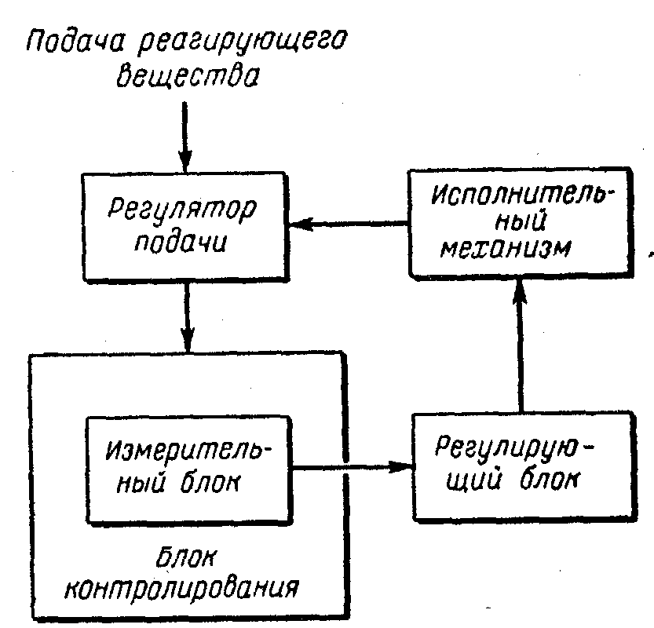
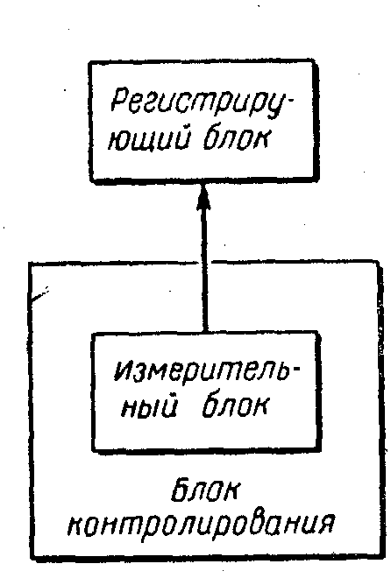

а б
Рисунок 1.1 - Схема автоматического контроля:
а—с помощью автоматического анализатора;
б—с помощью автоматического регулятора.

Схемы для автоматического регулирования процессов вместо регистрирующего блока включают следующие приборы (рисунок 1.1 б):
Регулирующий блок - прибор, обеспечивающий сравнение измеренного значения параметра с определенным, ранее заданным значением параметра, нормальным для данного технологического процесса. В зависимости от технологического процесса заданное значение параметра может быть постоянным или переменным по ходу технологического процесса.
Исполнительный механизм управляется регулирующим блоком в зависимости от значений регулируемого параметра. Исполнительный механизм воздействует на регулятор подачи реагирующего вещества. В некоторых схемах регулятор подачи отсутствует и его роль выполняет исполнительный механизм.
Действие измерительных блоков основано на изменениях некоторых физико-химических величин — электропроводности, окраски веществ, мутности, электродвижущей силы и др. В качестве регулирующих и регистрирующих блоков применяют приборы для измерения фототоков, гальванометры, приборы для измерения показателей преломления и др.

Лекция 2. ТЕОРИЯ ФОТОМЕТРИЧЕСКОГО МЕТОДА анализа

- Характеристика фотометрического метода анализа
- Устройства для фотометрического анализа
- Основной закон светопоглощения

1. Характеристика фотометрического метода анализа

Метод анализа, основанный на переведении определяемого компонента в поглощающее свет соединение с последующим определением количества этого компонента путем измерения светопоглощения раствора полученного соединения, называется фотометрическим.
По окраске растворов окрашенных веществ можно определять концентрацию того или иного компонента или визуально, или при помощи фотоэлементов — приборов, превращающих световую энергию в электрическую. В соответствии с этим различают фотометрический визуальный метод анализа, называемый часто колориметрическим, и метод анализа с применением фотоэлементов — собственно фотометрический метод анализа. Фотометрический метод является объективным методом, поскольку результаты его не зависят от способностей наблюдателя, в отличие от результатов колориметрического — субъективного метода. Его распространению способствовали сравнительная простота необходимого оборудования, высокая чувствительность и возможность применения для определения почти всех элементов периодической системы и большого количества органических веществ. Открытие новых реагентов, образующих окрашенные соединения с неорганическими ионами и органическими веществами, делает в настоящее время применение этого метода почти неограниченным.
Фотометрический метод анализа может применяться для большого диапазона определяемых концентраций. Его используют как для определения основных компонентов различных сложных технических объектов с содержанием до 20-30% определяемого компонента, так и для определения микропримесей в этих объектах при содержании их до 10⁻³ - 10⁻⁴%. Комбинирование фотометрических методов с некоторыми методами разделения – хроматографическим, экстракционным позволяет на 1-2 порядка повысить чувствительность определения, доведя его до 10⁻⁵ %. В некоторых случаях фотометрический метод может быть применен для одновременного определения в растворе нескольких ионов, хотя его возможности ограничены.
Способность химического соединения, неорганического иона и органической группировки поглощать лучистую энергию определенных длин волн используется в фотометрическом анализе. Среди неорганических веществ сравнительно немного соединений, обладающих собственной окраской: это соединения марганца (VII), хрома (VI), меди (II) и некоторые другие. В ряде случаев окрашенные соединения образуются при взаимодействии неорганических реагентов, например, возникновение ярко-красной окраски при взаимодействии железа (III) с роданидом, никеля (II) с аммиаком и некоторые другие, однако и таких реакций сравнительно мало. Обычно для колориметрических определений неорганических ионов приходится использовать многочисленные реакции их с органическими реактивами, сопровождающиеся образованием окрашенных соединений.
Следует отметить, что образование окрашенных в видимой области спектра соединений необходимо только для визуальных методов колориметрического анализа. При определении инструментальными методами могут быть использованы линии и полосы поглощения, лежащие как в ультрафиолетовой, так и в инфракрасных областях спектра.
В настоящее время почти для всех неорганических ионов имеются довольно большие наборы органических реактивов, взаимодействующих с образованием окрашенных соединений. В качестве примера в таблице 2.1 приведены известные реакции на ванадий (IV).

Таблица 2.1 - Цветные реакции на V^{IV}

Реактив | Окраска
Реактив | до реакции | после реакции
Родизонат  Галлоцианин  Карминовая кислота Эриохромцианин R | Желтая  Розовая  Розовая  Розовая | Желто-зеленая  Фиолетовая  Красно-фиолетовая  Ярко-фиолетовая

Цветные реакции с неорганическими ионами обеспечивает наличие в органических соединениях специфических группировок. Некоторые такие группировки и неорганические ионы, с которыми они реагируют, указаны ниже:

Группировка Определяемые ионы
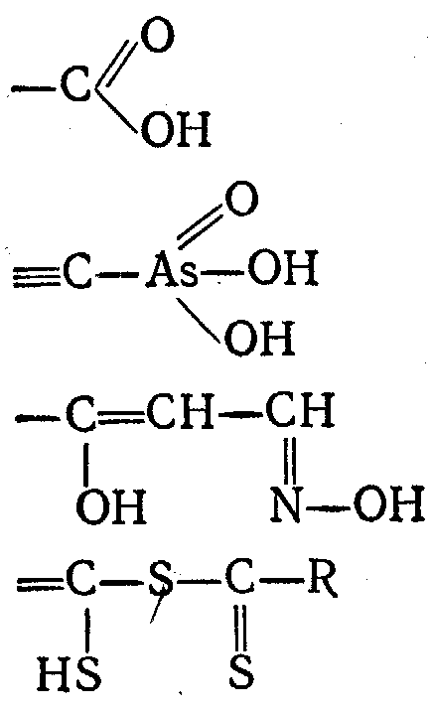
Fe^{III}, Ti^{lV}, Zr^{iv}

Sn^{iv}, Zr^{iv}, Hf^{iv}, Ta^{iv}, Ti^{iv}

Cu^{II}, Zn^{II}, Cd^{II}, Pb^{II}, Fe^{II}, Ni^{II}

Bi^{III}, Sb^{III}

На характер возникающей окраски оказывают большое влияние заместители в органических молекулах. Например, кобальт реагирует с оксимами, причем характер окраски зависит от природы заместителя:

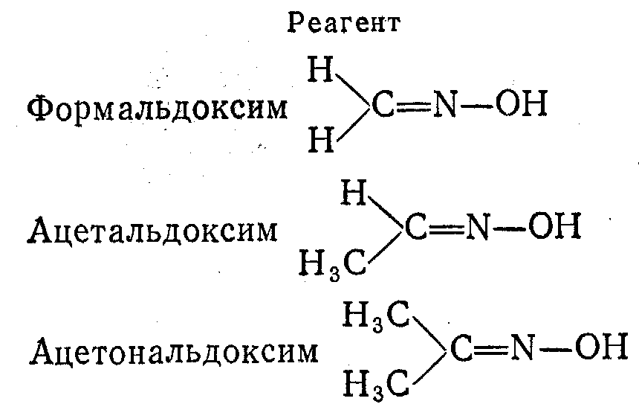
Окраска

Фиолетовая

Сине-фиолетовая

Оранжевая

Влияние заместителей на длину волны поглощения соединения Х-С₆Н₄NО можно проследить на приведенных ниже примерах:
Заместитель (X) . . —Н —O—СН₃ —N(СН₃)₂
Длина волны, нм . . 280 320 420

Такие же примеры можно привести и для линий в инфракрасной области спектра. На рисунке 2.1 приведены спектры бензола, моно-, ди- и триметилбензола. Все сдвиги в ряде случаев могут быть вычислены теоретически.
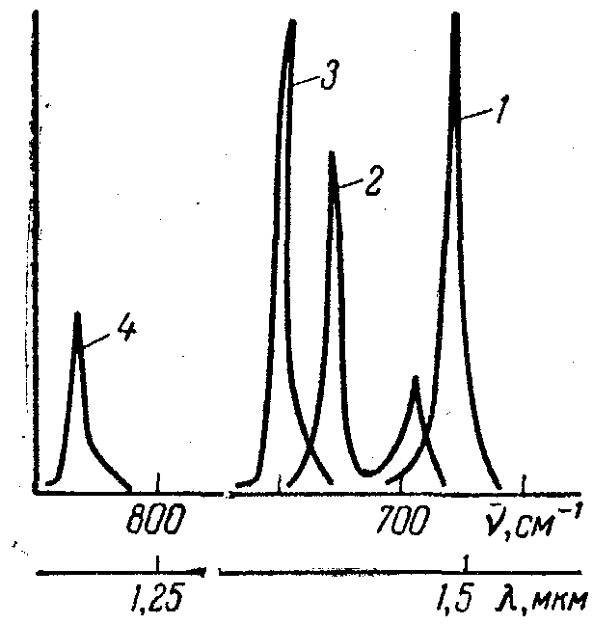

Рисунок 2.1 - Спектры бензола и его метильных производных:
1— бензол; 2 — монометилбензол;
3 — диметилбензол; 4 — триметилбензол

Характер окраски зависит также от длины цепи в органической молекуле. Ниже рассмотрена связь между длиной цепи фурилполиеновых альдегидов и длиной волны полосы поглощения соответствующего соединения:
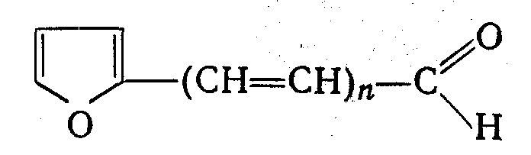
п. ...... 0 1 2 3 4 5 6
нм . .... 270 312 346 366 389 412 429

Характер окраски зависит также от ряда других факторов, о чем будет сказано ниже.
Таким образом, каждое вещество обладает способностью поглощать лучистую энергию в виде квантов энергии, соответствующих определенным длинам волн. Линии или полосы поглощения располагаются в ультрафиолетовой, видимой или инфракрасной областях спектра. Эти полосы и линии могут быть использованы для качественного и количественного фотометрического анализа.

2. Устройства для фотометрического анализа

В любой фотометрической аппаратуре различаются следующие основные узлы:
1) источник света;
2) монохроматизатор света;
3) кюветы;
4) узел определения интенсивности света.
Узел источника света состоит из собственного источника света, стабилизатора напряжения и в некоторых случаях контрольных приборов - амперметра и вольтметра для контроля постоянства силы тока и напряжения. В качестве источников света в зависимости от используемой области спектра применяют различные приборы. Для получения света далекой ультрафиолетовой области 220-230 нм используют водородную лампу или лампу накаливания для области близкого ультрафиолета и видимой части спектра 320-800 нм. В иностранных спектрофотометрах для этой цели применяют вольфрамовые и дейтериевые разрядные лампы.
Для получения света видимой области спектра применяют обычные лампы накаливания. Для получения света инфракрасной области спектра применяют глобар-стержень из карбида кремния или штифт Нернста—стержень из смеси окислов редкоземельных элементов. Эти стержни при накаливании их электрическим током до 1200-2000°С испускают интенсивный поток инфракрасных лучей. При всех фотометрических измерениях необходим устойчивый поток световых лучей. Это обеспечивается в первую очередь стабильным режимом накаливания. Поэтому лучшие модели фотометрических приборов обязательно снабжены стабилизаторами напряжения, налагаемого на источник лучистого потока.
Монохроматизация света может быть осуществлена при помощи:
1) светофильтров;
2) призм;
3) дифракционных решеток.
Светофильтрами называются среды, способные пропускать лишь определенные области спектра. Обычно в фотоколориметрах используются в качестве светофильтров стекла.
На рисунке 2.2 приведены спектральные характеристики светофильтров.
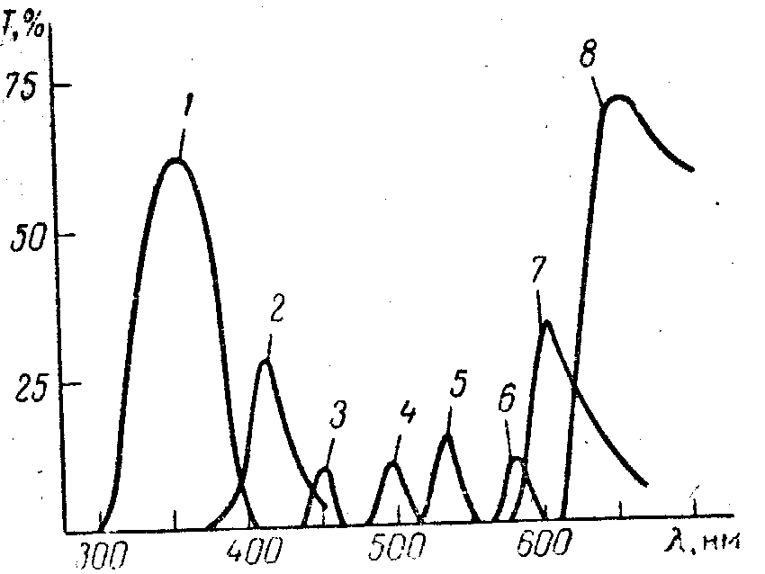
Рисунок 2.2 - Спектральные характеристики светофильтров:
1 - максимум при 360 нм;
2 - максимум при 415 нм;
3 - максимум при 455 нм;
4 - максимум при 500 нм;
5 - максимум пря 540 нм;
6 - максимум при 580 нм;
7 - максимум при 610 нм;
8 - максимум при 660 нм

Зная максимум поглощения вещества, можно выбрать такой светофильтр, который пропускал бы только лучи, поглощаемые раствором, и задерживал бы все остальные. Чаще всего удается только приблизительно выделить при помощи светофильтра нужную область спектра.
При выборе светофильтров удобно пользоваться таблицей дополнительных цветов (таблица 2.2).

Таблица 2.2 - Таблица дополнительных цветов

Окраска  исследуемого раствора | Приблизительная  область длины волн, нм | Окраска  подходящего  светофильтра | Приблизительная область длины волн, нм
Фиолетовая  Синяя  Зелено-синяя  Сине-зеленая  Зеленая  Желто-зеленая  Желтая  Оранжевая  Красная | 400-450  450-480  480-490  490-500  500-560  560-575  575-590  590-625  625-750 | Желто-зеленая  Желтая  Оранжевая  Красная  Пурпурная  Фиолетовая  Синяя  Зелено-синяя  Сине-зеленая | 560-575  575-590  590-625  625-750  —  400-450  450-480  480-490  490-500

В фотометрическом анализе применяются также интерференционные светофильтры. Они изготовляются из слоя фторида магния, покрытого полупрозрачной серебряной пленкой. Луч света проходя через такой светофильтр, многократно отражается от серебряной пленки и в результате интерференции через светофильтр проходят лучи только узкой полосы спектра. Такие светофильтры обладают более узкой полосой пропускания и большим пропусканием, чем окрашенные светофильтры. Изменяя толщину интерференционного светофильтра, можно изготовить фильтр с любой спектральной характеристикой.
Для более тонкого выделения необходимого участка спектра служат призмы или дифракционные решетки. В этом случае, поворачивая призму или решетку соответствующей установкой диафрагмы, выделяют пучок лучей с нужной длиной волны, который и направляется на кювету.
Большое значение имеет материал, из которого изготовлены призмы и вся оптика прибора, он должен хорошо пропускать соответствующую область спектра. Кварцевые призмы и оптика служат для работы в ультрафиолетовых и видимой областях спектра, стеклянные - только в видимой части спектра. Для работы в инфракрасной области спектра необходимо применять призмы и оптику из материалов, пропускающих инфракрасные лучи. Такими материалами являются соли галогенов: фторид лития - до 6000 нм, фторид кальция - до 10000 нм, хлорид натрия - до 15000 нм, бромид калия до 25000 нм, бромид цезия до 40000 нм.
В узел монохроматизации входят также ряд линз для усиления пучка света, диафрагмы для выделения узкого пучка монохроматического света, зеркала и призмы для изменения направления светового пучка и другие детали, механизмы для поворота призм и решеток.
Кюветы должны быть изготовлены из материала, хорошо пропускающего лучи света, интенсивность которых измеряется. Для лучей видимой области спектра — это стекло, для ультрафиолетовых лучей — кварц. При работе с инфракрасными лучами применяют кюветы со стенками из плавленного хлорида серебра. Часто вместо растворов исследуемых веществ применяют таблетки из этих веществ с бромидом калия. Кюветы бывают разнообразных форм: прямоугольные, цилиндрические, в виде пробирок, кюветы с быстрым удалением исследуемого раствора и другие.
Важной деталью любого спектрофотометрического прибора является узел оценки интенсивности светового потока, который включает фотоэлементы, фотоумножители, диафрагму.
Очень важно для получения хороших результатов при фотометрическом анализе выбрать наиболее подходящий фотоэлемент. Этот выбор прежде всего осуществляется по спектрофотометрической кривой фотоэлемента. Максимум этой спектрофотометрической кривой должен быть или вблизи волны света, проходящего через анализируемый раствор, или совпадать с ней. Второй важной характеристикой фотоэлемента является его чувствительность, измеряемая в микроамперах на люмен. Медно-закисный, цезиевый вакуумный фотоэлементы имеют чувствительность 20-100 мкА/лм, сернистосеребряный 2000 мкА/лм.
Применение фотоэлементов ограничено красной границей, которая лежит примерно около 1200 нм. В инфракрасной области в качестве приемников теплового излучения применяются термоэлементы или термостолбики.
Значительное повышение чувствительности фотоэлементов может быть достигнуто применением фотоумножителей, в которых пучок света, попадая через окошко на катод K₁, выбивает из него электроны, которые под влиянием наложенного напряжения отбрасываются на катод К₂, выбивая из него новые электроны; возросшее число электронов попадает на катод К₃ и так далее. В результате поток электронов в фотоумножителе сильно возрастает. Спектральная характеристика фотоумножителя зависит от природы катода, а чувствительность достигает 6000—10000 мкА/лм.
В узел оценки интенсивности светового потока входят также различного типа диафрагмы для ослабления светового потока (оптическая компенсация). В некоторых случаях для постоянного ослабления светового потока применяют постоянные диафрагмы, представляющие собой пластинки с вырезанными в них отверстиями разного диаметра. Чаще применяют диафрагмы с плавным изменением площади отверстия, снабженные соответствующей шкалой, характеризующей размеры отверстия. Отсчет по шкале диафрагм служит аналитическим показателем концентрации определяемого вещества. В некоторых случаях шкала диафрагм делается не равномерной, а пропорциональной оптической плотности, а следовательно, и определяемой концентрации.

3. Основной закон светопоглощения

Если световой поток интенсивности I₀ падает на кювету, содержащую исследуемый раствор, то часть этого потока I_{к} отражается от стенок кюветы и поверхности раствора, часть его I_{а} поглощается молекулами вещества, содержащегося в растворе и расходуется на изменение электронной, вращательной и колебательной энергии этих молекул, часть энергии I_{a} поглощается молекулами самого растворителя. Если в растворе присутствуют твердые частицы в виде мутей или взвесей, то часть световой энергии I_{r} отражается и от этих частиц и, наконец, часть энергии I_{t} проходит через кювету. На основании закона сохранения энергии можно написать уравнение
(1)
При анализе прозрачных растворов в уравнении (1) член I_{r} равен 0. При работе на протяжении всего исследования с одним растворителем член I_{a} можно считать постоянным. Кроме того, растворители всегда подбирают так, чтобы они сами в исследуемой области спектра обладали минимальным поглощением, которым можно пренебречь. При использовании одной и той же кюветы значение отраженного светового потока I_{к} очень мало и им можно пренебречь. Поэтому приведенное выше уравнение (1) можно упростить:
I₀ = I_{a} + I_{t} (2)
Непосредственными измерениями можно определить интенсивность падающего светового потока (I₀) и прошедшего через анализируемый раствор (I_{t}). Значение Ia может быть найдено по разности между I₀ и I_{t}; непосредственному же измерению эта величина не поддается.
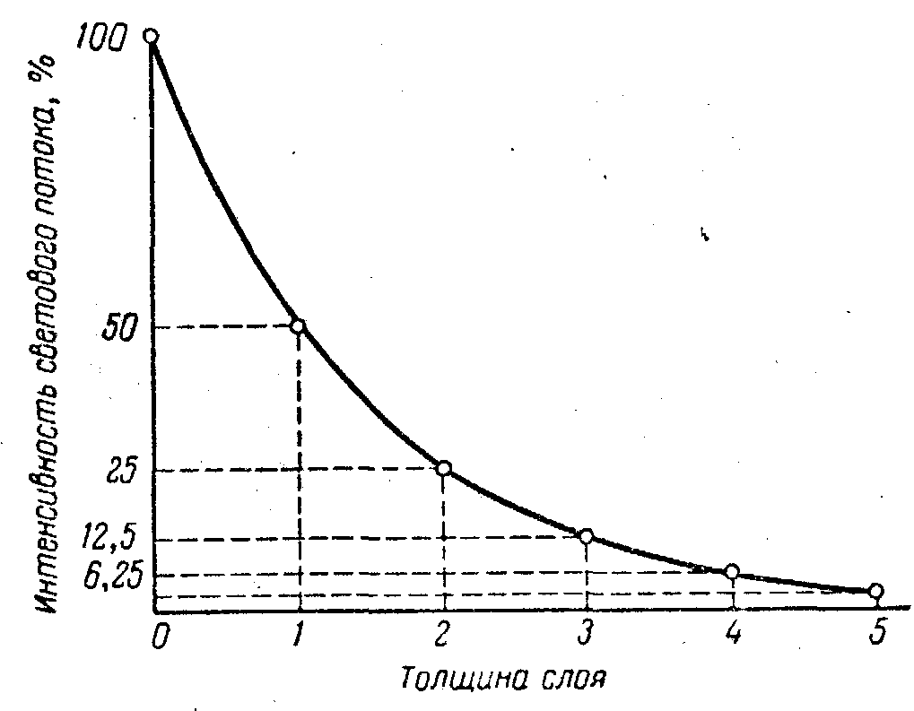
На основании многочисленных экспериментов П. Бугером, а затем и И. Ламбертом был сформулирован закон, устанавливающий, что слои вещества одинаковой толщины, при прочих равных условиях, всегда поглощают одну и ту же часть падающего на них светового потока. Если предположить, что при прохождении через слой данной толщины интенсивность светового потока уменьшается в два раза, можно построить графическую зависимость интенсивности светового потока от толщины слоя (рисунок 2.3).

Рисунок 2.3 - Кривая зависимости интенсивности прошедшего светового потока от толщины поглощающего слоя

Математически эта зависимость выражается уравнением:

I_{t} = I₀e^{-kb} , (3)

где I_{t} - интенсивность светового потока после прохождения слоя; I₀ - интенсивность падающего светового потока; k - коэффициент поглощения, характеризующий поглощение света данным телом и зависящий от свойств данного тела; b - толщина слоя.
Из рассматриваемого закона вытекает:
- отношение интенсивности светового потока, прошедшего через слой раствора, к интенсивности падающего светового потока не зависит от абсолютной интенсивности падающего светового потока;
- если толщина слоя раствора увеличивается в арифметической прогрессии, интенсивность светового потока, прошедшего через него, уменьшается в геометрической прогрессии.
Чтобы уяснить себе числовое значение коэффициента k, предположим, что интенсивность светового потока после прохождения через слой раствора уменьшилась в 10 раз, т. е.
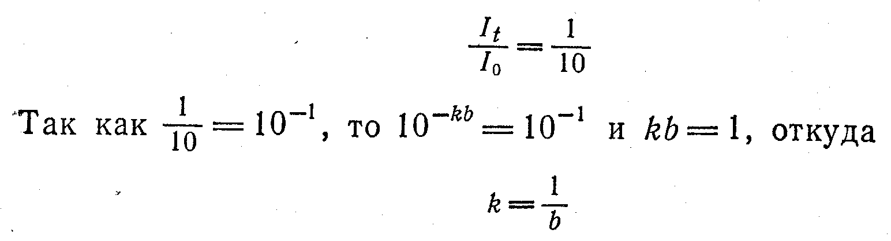
Следовательно, коэффициент поглощения k численно равен обратному значению толщины слоя раствора (обычно измеряемой в сантиметрах), ослабляющего интенсивность проходящего через него светового потока в 10 раз.
Таким образом, поглощающая способность любого раствора может быть вполне охарактеризована значением коэффициента k. Коэффициент поглощения k зависит лишь от природы растворенного вещества и длины волны падающего света. Следовательно, закон поглощения света Бугера—Ламберта справедлив только для монохроматического света, т. е. для света определенной длины волны.
Изучая поглощение света растворами, Бер установил, что коэффициент поглощения k пропорционален концентрации поглощающего вещества, т. е.:
k = ε ·С , (4)
где С - концентрация вещества; ε - коэффициент, не зависящий от концентрации.
Закон Бера аналогичен закону Бугера-Ламберта. Закон Бугера-Ламберта рассматривает изменение поглощения светового потока раствором постоянной концентрации при изменении толщины поглощающего слоя, а закон Бера — изменение поглощения светового потока слоем постоянной толщины при изменении концентрации.
Объединяя формулы (3) и (4), получим уравнение основного закона фотометрии - закона Бугера-Ламберта-Бера:

I_{t} = I₀ · 10^{-εСb} (5)

Если концентрация С выражена в молях на литр, а толщина слоя b - в сантиметрах, то коэффициент ε называют молярным коэффициентом поглощения. Он представляет собой постоянную величину, зависящую от длины волны падающего света, природы растворенного вещества, температуры раствора, и соответствует светопоглощению молярного раствора анализируемого вещества.
Зависимость молярного коэффициента поглощения от природы поглощающего раствора очень сложна и может изменяться даже для одного и того же иона в широких пределах. Так, молярный коэффициент поглощения некоторых окрашенных соединений титана зависит от применяемого реагента и имеет следующие значения:
Реагент Перекись Хромотроповая Пропилтри
водорода кислота оксифлюорон
ε ..... 500 5000 520000
Чем больше значение ε, тем выше чувствительность фотометрического метода.
Поглощение растворами сильно зависит от длины волны поглощаемого cвета. Кривая зависимости коэффициента поглощения от длины волны называется спектрофотометрической кривой. Эта кривая охватывает не только область видимой части спектра, которая используется в визуальном фотометрическом анализе, но и ультрафиолетовую и инфракрасную части спектра. В качестве примера на рисунке 2.4 показана спектрофотометрическая кривая светопоглощения гидразона кротонового альдегида. Как видно, гидразон кротонового альдегида обладает двумя максимумами поглощения: первым при длине волны около 250 нм в области ультрафиолетовой и вторым — при 420 нм в фиолетовой области видимого спектра. Очевидно, что более точные фотометрические данные могут быть получены при длинах волн, которым соответствуют максимумы на спектрофотометрической кривой. Поэтому фотометрические исследования часто проводят, пользуясь монохроматическим светом — светом определенной длины волны.

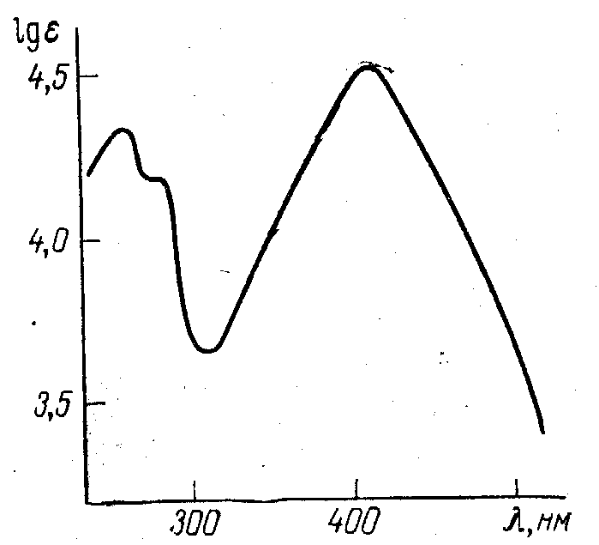

Рисунок 2.4 - Спектрофотометрическая кривая поглощения гидразона кротонового альдегида

Коэффициент поглощения и положение максимума на кривой поглощения зависят также от природы растворителя. Например, коэффициент поглощения часто применяемого для фотометрических определений дитизона и длина волны максимума в различных растворителях имеют следующие значения:

Водный р-р щелочи Хлороформ Ацетон Изоамиловый спирт
λ ..... 470 605 615 580
ε...... 2,2 ·10⁺² 4,0 · 10⁺² 3,26 · 10⁺² 1,45 · 10⁺²
Кривая, выражающая графически основной закон фотометрии, имеет такой же вид, как и кривая на рисунке 2.3. Различие заключается лишь в том, что поскольку в этом случае речь идет о растворах, по оси абсцисс должны быть нанесены концентрации, исследуемые при постоянной толщине слоя. Наклон кривой определяется поглощающими свойствами вещества, т. е. его коэффициентом поглощения.
Путем преобразования уравнения (5) можно вывести значение некоторых фотометрических величин, с которыми обычно приходится иметь дело.
Отношение интенсивности светового потока, прошедшего через раствор, I_{t} к интенсивности падающего светового потока I₀ в процентах называют пропусканием и обозначают буквой Т:
$Т=\frac{I_{t}}{I_{0}}\text{100}$ (6)
Величина Т, отнесенная к толщине слоя в 1 см, называется коэффициентом пропускания.
Логарифм отношения I₀/I_{t} называется оптической плотностью D:

$\text{lg}\frac{I_{0}}{I_{t}}=D=ε\text{Cb}$ (7)
Из этого уравнения следует, что оптическая плотность D прямо пропорциональна концентрации вещества в растворе. Зависимость между оптической плотностью и концентрацией может быть представлена графически. Если соблюдается закон Бугера-Ламберта-Бера, то получаем прямую линию, проходящую через начало координат. Наклон ее зависит от толщины слоя и молярного коэффициента поглощения (рисунок 2.5, кривые 1 и 2). Если по тем или другим обстоятельствам наблюдается отклонение от основного закона фотометрии, то зависимость выражается кривой. Например, на рисунке 2.5 (кривая 3) до концентрации 3 мкг/мл наблюдается прямая пропорциональность оптической плотности от концентрации, а при более высоких концентрациях график криволинеен.
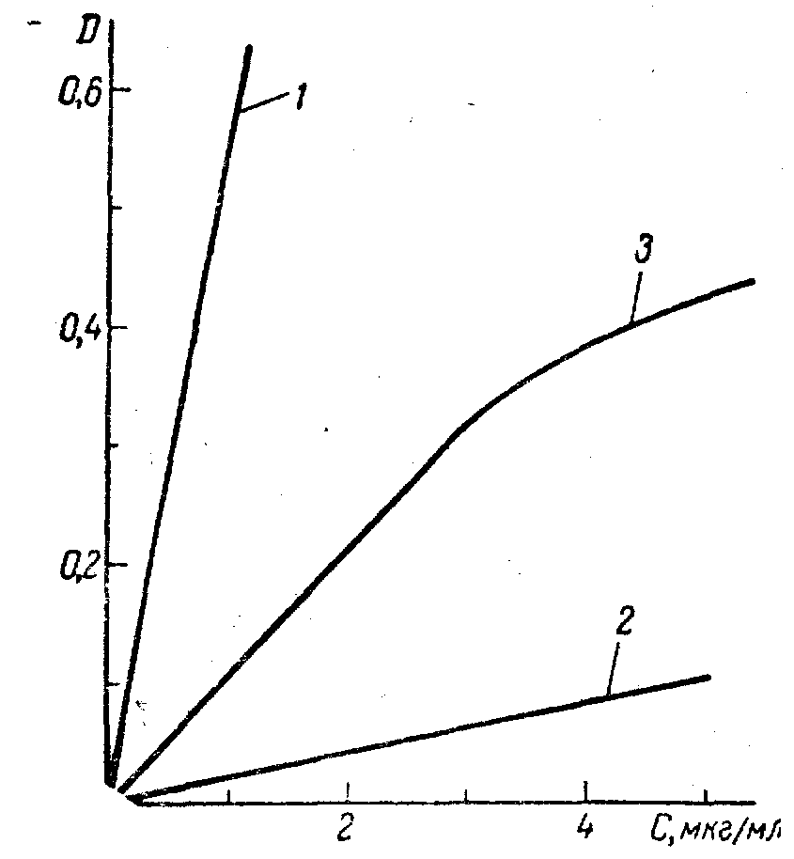

Рисунок 2.5 - Зависимость оптической плотности растворов от их концентрации:
1 - дифенилкарбазидный комплекс хрома;
2 - роданидный комплекс молибдена;
3 - комплекс серебра с n-диэтиламинобен- зилиденроданидом

Использование спектрофотометров - приборов, в которых можно определять поглощения света при разных длинах волн, значительно расширяет возможности фотометрического анализа.
Если вещества обладают разными спектрофотометрическими характеристиками или максимумами поглощения при разных длинах волн, то возникает возможность совместного определения их в растворе.
Если окраска раствора подчиняется закону Бера и поглощение света является аддитивной функцией концентрации обоих компонентов, то молярный коэффициент поглощения ε этой смеси при данной длине волны равен
ε = ε_{A}C_{A} + ε_{B}C_{B} , (8)
где ε_{A} и ε_{B} - молярные коэффициенты поглощения растворов компонентов А и В; са и Св — концентрации этих компонентов, моль/л.
Проводя измерения при двух различных длинах волн, чаще всего при таких, для которых каждый из компонентов обладает максимумом поглощения, можем получить систему уравнений:

Для λ₁ ε΄ = ε_{A}C_{A} + ε΄_{B}C_{B}; (9) для λ₂ ε΄΄ = ε΄΄́́́́́_{A}C_{A} + ε΄΄_{B}C_{B} (10)

Значения молярных коэффициентов поглощения первого компонента ε΄_{A}, ε΄΄_{А} и второго компонента ε΄_{B}, ε΄΄_{B} при выбранных длинах волн находят по таблицам или определяют предварительно экспериментальным путем. Коэффициенты поглощения растворов ε΄ и ε΄΄ при тех же длинах волн определяют экспериментально. Решая указанную систему уравнений с двумя неизвестными са и Св, вычисляют концентрацию обоих компонентов смеси. Если подобные измерения проводить при трех длинах волн, можно определить концентрацию трех компонентов в смеси.

Лекция 3. МЕТОДЫ ФОТОМЕТРИЧЕСКОГО АНАЛИЗА

- Метод однолучевой фотометрии
- Метод двулучевой фотометрии
- Способы определения неизвестной концентрации веществ в фотометрии

1. Метод однолучевой фотометрии

Определение концентрации окрашенного вещества фотометрическим методом практически сводится к определению интенсивности светового потока до и после поглощающего раствора (соответственно I₀ и I_{t}). Методы визуальной колориметрии в данном случае не применимы.
Абсолютное определение интенсивности этих световых потоков возможно только при помощи фотоэлементов.
При определении по абсолютной интенсивности светового потока источник света, кювета с исследуемым раствором и приемник света располагаются на одной прямой (рисунок 3.1 а). Это так называемый метод однолучевой фотометрии.

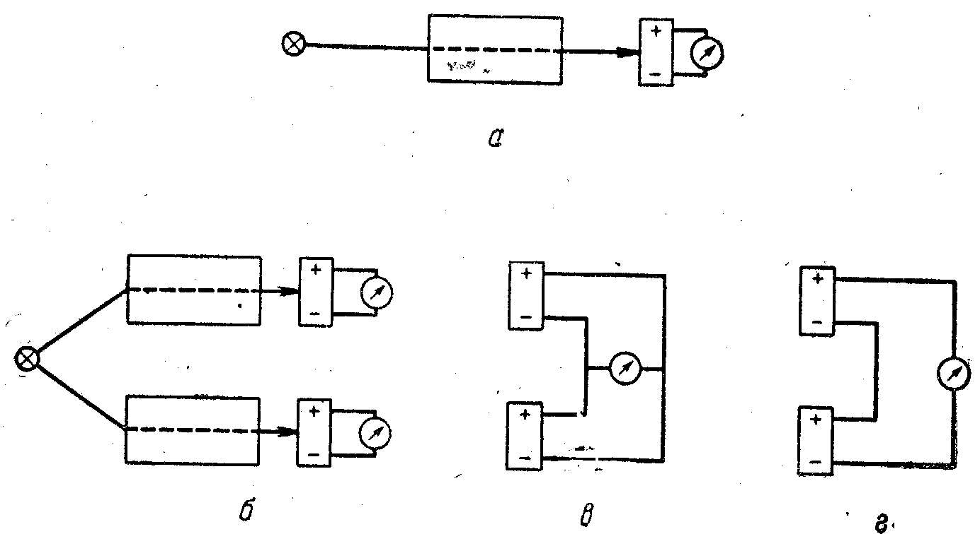

Рисунок 3.1 - Схемы регистрации фототоков:

a — для однолучевой фотометрии; б — включение с двумя гальванометрами; в — включение по схеме компенсации фототоков; г — включение по схеме компенсации фотопотенциалов

Условия определения концентрации вещества этим методом также описываются законом Бугера—Ламберта—Бера:

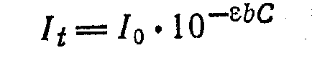
Поскольку фототок пропорционален интенсивности падающего света, то
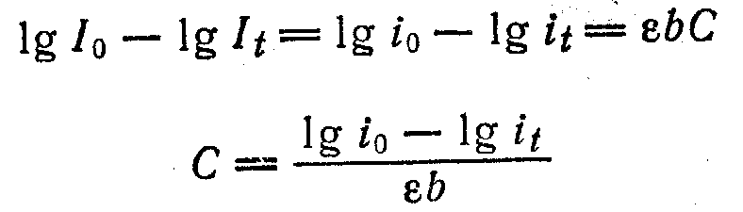 (1)

где i₀ — фототок, пропорциональный интенсивности света I₀;
i_{t} — фототек, пропорциональный интенсивности света I_{t}.
Зная толщину слоя b, молярный коэффициент поглощения ε и измерив фототоки i₀ и i_{t}, легко рассчитать концентрацию анализируемого раствора. Если молярный коэффициент неизвестен, то в этом случае определяют i_{t} при постоянном i₀ для ряда растворов различной концентрации и строят график зависимости между i_{t} — С или между (lg i₀ - lg i_{t}) — С (рисунок 3.2 а,б).

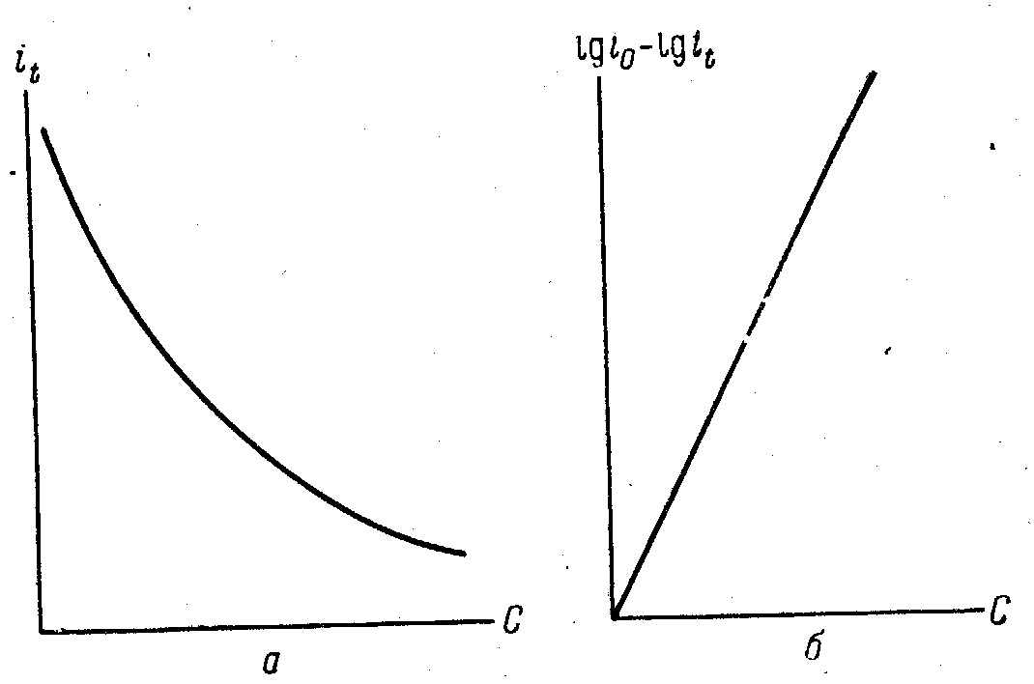

Рисунок 3.2 - Типы калибровочных графиков
для фотометрического анализа

Метод однолучевой фотометрии очень прост, но требует постоянства начального светового потока. В фотометрическом анализе однолучевая фотометрия используется в методе пропорциональных отклонений и в методе равных отклонений.

2. Метод двулучевой фотометрии

При измерении по методу сравнения интенсивностей световой поток от источника света пропускают через две параллельные кюветы, содержащие сравниваемые растворы. Лучи, прошедшие через кюветы, попадают на самостоятельные приемники света. Это так называемый метод двулучевой фотометрии (рисунок 3.1 б). Сравнение интенсивности световых потоков можно проводить и визуально, человеческий глаз способен улавливать разницу в интенсивностях окрасок в пределах 10-15%.
Принцип работы по методу сравнения интенсивностей описывается следующими уравнениями:
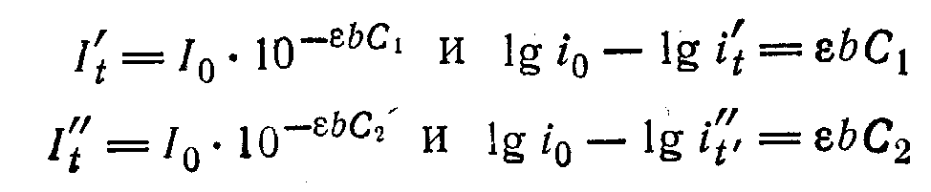 (2-3)
Если концентрация одного из растворов известна (стандартный раствор Сст), то можно составить уравнение
lg i_{x} - lg i_{ст} = εb (Сх - Сст) (4)

Зная толщину слоя b, молярный коэффициент поглощения ε и измерив фототоки i_{ст} и i_{x}, рассчитывают концентрацию анализируемого раствора С_{х}. Как и в первом случае, если значение ε неизвестно, строят калибровочный график для различных значений Сх при постоянном Сст. Этот график сходен с изображенным на рисунке 3.2 б, но начинается не от нуля, а от точки, соответствующей Сcт.
Способ сравнения интенсивностей двух световых потоков используется в дифференциальном методе фотометрирования. При этом фототоки от отдельных фотоэлементов могут измеряться различными гальванометрами (рисунок 3.1 б), но гальванометры должны быть одинаковы по своим характеристикам. Можно вести измерения компенсационным методом при помощи одного гальванометра, включенного в общую цепь обоих фотоэлементов. Гальванометр в этом случае показывает разность фототоков - компенсация по току (рисунок 3.1 в) или разность возникающих в фотоэлементах потенциалов - компенсация по напряжению (рисунок 3.1, г). В обоих случаях концентрация определяемого вещества может быть найдена по заранее составленным калибровочным графикам.
Сравнение интенсивностей световых потоков в ряде случаев, бывает очень затруднительным. Значительно легче осуществляется способ уравнивания интенсивностей световых потоков до достижения оптических равновесий. Особенно широко этот способ применяется в методе визуальной колориметрии.
Как следует из закона Бугера-Ламберта-Бера, уравнивание световых потоков можно осуществлять изменением толщины поглощающего слоя. Поскольку
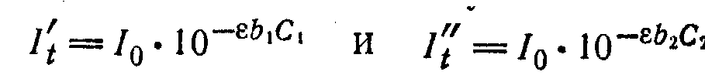,
то в момент оптического равновесия
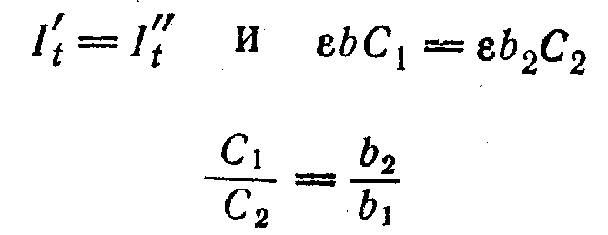
Следовательно, если одна из концентраций известна (стандартный раствор — Сст), получаем
$C_{Х}=\frac{С_{\text{СТ}}b_{\text{CТ}}}{b_{Х}}$ (5)
В визуальной колориметрии метод, в котором используется уравнивание световых потоков, называется методом уравнивания по световому потоку, в однолучевой фотометрии — методом равных отклонений, а в двулучевой фотометрии — нулевым методом.
Сводка всех методов как визуального, так и фотометрического анализа приведена в таблице 3.1.

Таблица 3.1 - Методы фотометрического анализа

Способы оценки интенсивности  светового потока | Визуальная колориметрия | Объективная фотометрия
Способы оценки интенсивности  светового потока | Визуальная колориметрия | однолучевая | двулучевая
Сравнение интенсивности  Уравнивание  Интенсивности | Метод  стандартных  серий  Метод  уравнивания: по раствору,  по световому потоку | Метод пропорциональных отклонений  Метод равных отклонений | Дифференциальный метод  Нулевой метод

Некоторые из указанных методов применимы и при несоблюдении закона Бугера - Ламберта - Бера, например метод стандартных серий. Для применения расчетных методов в большинстве случаев необходимо соблюдение этого закона, а при использовании методов калибровочных графиков часто допускаются небольшие отклонения от этого закона.

3. Способы определения неизвестной концентрации веществ в фотометрии

Для всех описанных методов неизвестную концентрацию можно установить:
1) на основании построения калибровочных графиков;
2) сравнением со стандартным раствором;
3) добавкой стандартного раствора.
В первом случае определяют для ряда растворов известных концентраций оптическую плотность и по этим данным строят калибровочный график. Измерив соответствующий показатель для исследуемого раствора, находят его концентрацию по калибровочному графику.
Во втором случае сравнивают оптическую плотность или другой показатель для исследуемого и стандартного раствора. Если в данном интервале концентраций соблюдается закон Бугера - Ламберта - Бера, то
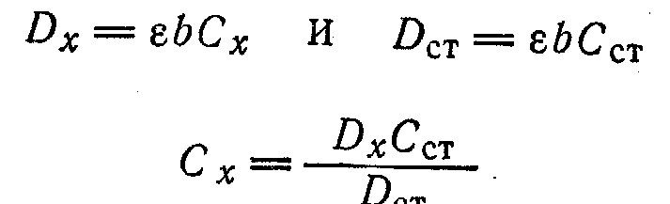 (6)

В третьем случае измеряют, как и во втором, оптическую плотность, а затем добавляют к аналитическому раствору определенный объем стандартного раствора. Если для данного интервала концентраций соблюдается закон Бугера – Ламберта - Бера, то
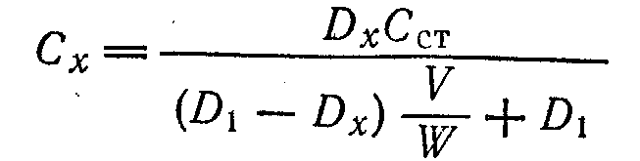 (7)

где C_{х} — концентрация анализируемого раствора;
Dx — оптическая плотность анализируемого раствора;
Сст — концентрация стандартного раствора;
D₁ — оптическая плотность после добавки стандартного раствора;
V — объем анализируемого раствора;
W — объем добавленного стандартного раствора.

Способы определения неизвестной концентрации производятся разными методами сравнения интенсивностей.
Метод стандартных серий. При колориметрировании по методу стандартных серий исследуемый раствор в слое определенной толщины сравнивают с набором стандартных растворов такой же толщины слоя, отличающихся друг от друга интенсивностью окраски примерно на 10-15%. Неизвестная концентрация равна концентрации стандартного раствора, окраска которого совпадает с окраской исследуемого раствора или находится между двумя ближайшими: более слабо и более сильно окрашенными.
Пределы концентраций, определяемые по этому методу, зависят от способности наблюдателя улавливать разницу в интенсивностях окрасок соседних растворов. Вполне понятно, что для применения метода стандартных серий необходимым условием является постоянство окрасок стандартных растворов.
При использовании метода стандартных серий не требуется соблюдения основного закона фотометрии, определение может быть проведено очень быстро, без применения сложной аппаратуры.
Недостаток метода в его малой точности, пользуясь стандартной серией, можно получить только приблизительные значения концентрации - в пределах двух соседних стандартных растворов. Этот метод может быть применен для растворов, окраска которых достаточно устойчива во времени.
Иногда применяют наборы окрашенных стекол, соответствующих различным интенсивностям окрасок, т.е. различным концентрациям растворов. В большинстве случаев почти ежедневно приходится готовить свежие стандарты. В этом методе способы калибровочного графика и добавок неприменимы.
Способ пропорциональных отклонений. Пучок света непосредственно от источника или пропущенный через кювету, заполненную только растворителем (фоном, на котором получают окрашенное соединение), направляют на фотоэлемент и измеряют силу возникающего фототока i₀. Затем на пути светового потока устанавливают ту же кювету, заполненную анализируемым окрашенным раствором, и измеряют силу возникающего фототока i_{x}. Если, как это указывалось выше, между интенсивностью светового потока и силой фототока существует прямая пропорциональность (в фотоколориметрии используют именно такие фототоки), то I₀ = i₀
При постоянной толщине слоя и постоянном коэффициенте молярного поглощения, получаем:
i_{x} = i₀10^{-kCx} или Dx = lg i₀ — lg i_{x} = kCx (8)

Калибровочные кривые при работе по этому способу могут быть построены в виде зависимости концентрации от силы фототока или от оптической плотности.
Использование калибровочных графиков в координатах сила фототока - концентрация (рисунок 3.3) удобно потому, что непосредственно по отсчету гальванометра можно установить содержание того или иного вещества. Недостатком этого способа является слишком большая крутизна кривой, поэтому определение очень часто оказывается неточным.
Для построения калибровочного графика зависимости концентрации от оптической плотности вычисляют оптическую плотность по разности логарифмов фототоков:
D = lg (I₀ — lg I_{t}).
Прямая пропорциональность оптической плотности от концентрации сохраняется только в пределах применимости закона Бугера—Ламберта—Бера. При больших концентрациях наблюдается отклонение от прямой пропорциональности.
На калибровочном графике для фотометрического определения титана (в виде TiO₂) (рисунок 3.4) пунктиром проведена линия прямой пропорциональности, при больших концентрациях калибровочная кривая отклоняется от линии, соответствующей прямой пропорциональности.
Однако небольшое отклонение от прямой пропорциональности не мешает определению высоких концентраций. Метод построения калибровочных графиков дает возможность довольно точно находить содержание определяемого вещества, но требует некоторых вычислений.

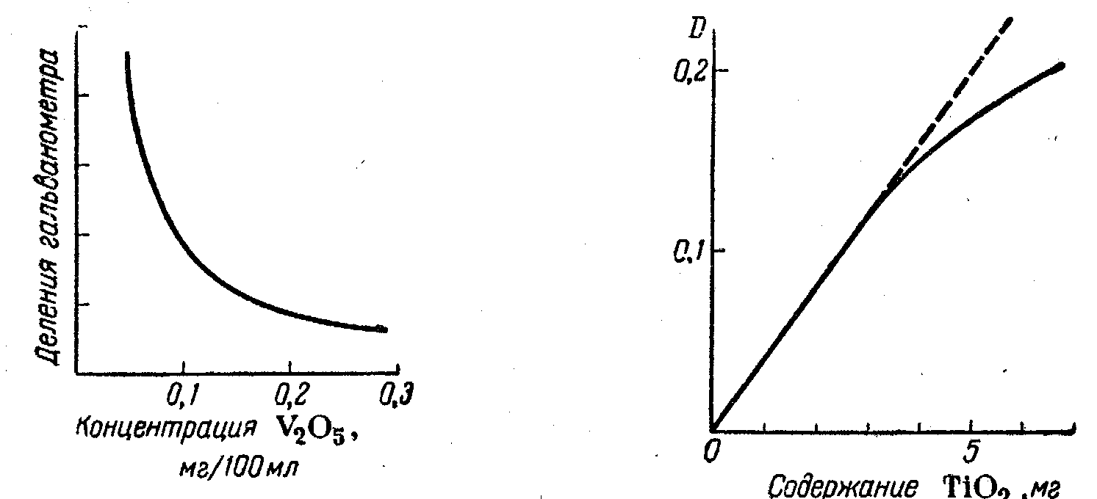
Рисунок 3.3 - Калибровочный  график для фотоколориметрического определения ванадия | Рисунок 3.4 - Калибровочная кривая для фотометрического определения титана
Точность и чувствительность способа определяются свойствами фотоэлемента и чувствительностью гальванометра. Многие исследователи для увеличения чувствительности пользуются зеркальными гальванометрами или специальными усилителями фототоков. Способ пропорциональных отклонений требует большой стабильности начального светового потока. В этом методе концентрация может быть определена также путем сравнения со стандартом или добавкой его.
Дифференциальный способ. В этом способе однородный световой поток падает на два фотоэлемента (рисунок 3.1 в, г). При одинаковой характеристике фотоэлементов, что является обязательным условием применения данного метода, фототоки, направленные друг против друга, будут взаимно компенсироваться — стрелка гальванометра отклоняться не будет. Если на пути одного из световых потоков поставить определяемый раствор, поглощающий часть света, компенсация нарушится и стрелка гальванометра отклонится на величину, пропорциональную концентрации определяемого раствора. При дифференциальном способе, как и при способе пропорциональных отклонений, фотоэлемент выполняет роль измерительного прибора и к нему должны быть предъявлены высокие требования. Это условие касается также и применяемого гальванометра. Постоянство интенсивности светового потока, играющее существенную роль в способе пропорциональных отклонений, в дифференциальном способе не имеет решающего значения, так как колебания светового потока одинаково влияют на оба фотоэлемента, не нарушая, компенсации фототоков.
Метод уравнивания. Очевидно, что метод уравнивания может быть применен только для анализа растворов, подчиняющихся основному закону фотометрии, т. е. для растворов таких веществ, у которых коэффициент поглощения не зависит от концентрации, или, другими словами, зависимость поглощения от концентрации прямолинейная.
Кроме уравнивания по раствору в визуальной колориметрии, уравнивание может быть осуществлено и по световому потоку. В этом случае на пути более интенсивного светового потока ставится диафрагма и при помощи ее более сильный световой поток ослабляется до уравнивания с более слабым. В этом случае, как рассматривалось выше, отсчет по шкале диафрагмы является функцией концентрации.
Метод уравнивания—наиболее точный метод колориметрирования, но он требует обязательного подчинения оптических свойств растворов основному закону фотометрии.
Способ равных отклонений. При использовании этого способа кювету с анализируемым раствором устанавливают перед фотоэлементом и измеряют фототок. Затем убирают кювету и при помощи оптического клина или специальной диафрагмы, помещаемых перед фотоэлементом, ослабляют световой поток до тех пор, пока фототок не достигнет ранее измеренного значения. По показаниям шкалы клина или диафрагмы определяют оптическую плотность анализируемого раствора и по калибровочному графику находят его концентрацию.
По своей чувствительности способ равных отклонений равноценен способу пропорциональных отклонений, но так как для измерения оптической плотности в способе равных отклонений применяют один и тот же фотоэлемент; к фотоэлементу предъявляются пониженные требования в отношении стабильности. Однако способ этот требует большой стабильности начального светового потока.
Нулевой способ. В этом способе, как и в дифференциальном, световой поток равной интенсивности падает на два фотоэлемента. Фототоки взаимно компенсируются и стрелка гальванометра, включенного в цепь, не отклоняется. При нарушении компенсации, вследствие прохождения света через кювету с анализируемым раствором, нулевое положение стрелки гальванометра восстанавливается введением калиброванного приспособления для ослабления света во втором световом потоке. Этот способ принадлежит к числу наиболее точных. Его точность связана с точностью отсчетов по компенсирующему прибору. Так как фотоэлементы тут выполняют только роль индикаторов оптического равновесия, то единственное требование, предъявляемое к ним, сводится к идентичности характеристик обоих фотоэлементов.

Лекция 4. Основы качественного и количественного атомного спектрального анализа

- Основы атомного спектрального анализа
- Схема анализов по оптическим спектрам веществ
- Зависимость интенсивности спектральных линий от концентрации элемента в пробе

1. Основы атомного спектрального анализа

Качественный и количественный атомный спектральный анализ основан на том, что:
1) химические элементы различаются своими атомными линейчатыми спектрами испускания и поглощения, которые весьма характеристичны;
2) при известных условиях наблюдается определенная зависимость между содержанием элемента в пробе и интенсивностью линий его характеристического спектра
В качественном анализе расшифровываются спектры, т. е. по измеренным длинам волн определяется принадлежность отдельных линий к спектру того или иного элемента. При этом делаются по необходимости и грубые оценки интенсивности линий.
Для количественного анализа следует точно измерить интенсивность определенных заранее выбранных наиболее подходящих для каждого случая так называемых аналитических линий, а затем от этой интенсивности перейти к искомой концентрации с минимальной погрешностью.

2. Схема анализов по оптическим спектрам веществ

Эмиссионный анализ (рисунок 4.1а). Пробу вносят в источник света 3, где происходит ее испарение и атомизация, а также возбуждение атомов (ионов). Излучение источника направляется в спектральный прибор 4, выделяющий спектральные линии определяемых элементов; они фиксируются приемниками света 5, которые позволяют измерить интенсивность каждой линии в условных единицах. Приемниками света служат фотографическая пластинка, вакуумные фотоэлементы или фотоумножители и, наконец, глаз наблюдателя (в простейших применениях спектрального анализа). Интенсивность оценивается соответственно по почернению фотоэмульсии, по значению фототока и по яркости линии. Для точных количественных анализов почернение, которое создают на пластинке аналитические линии, большей частью измеряют микрофотометрами. Фотоэлектрические приемники света непосредственно подсоединяются к точным измерительным схемам 6. Метод предназначен для количественного и качественного анализа.
Исследуемую газовую смесь отбирают в специальную разрядную трубку, в которой создают электрический разряд. Материал твердых, жидких, порошкообразных веществ помещают в электрическую дугу, искру или некоторые другие электрические разряды, либо вносят в горячие пламена. В пламя жидкую пробу впрыскивают в виде аэрозоля, а порошок вдувают или же вводят в виде прессованных таблеток. В электрический разряд материал пробы вводят большей частью одним из следующих способов: ее используют в качестве электрода, помещают в углубление электрода из другого материала, распыляют непосредственно в зону разряда. Таким образом, пробу испаряют либо с электрода, либо же в межэлектродном пространстве, т. е. там же, где происходит возбуждение ее атомов к свечению.

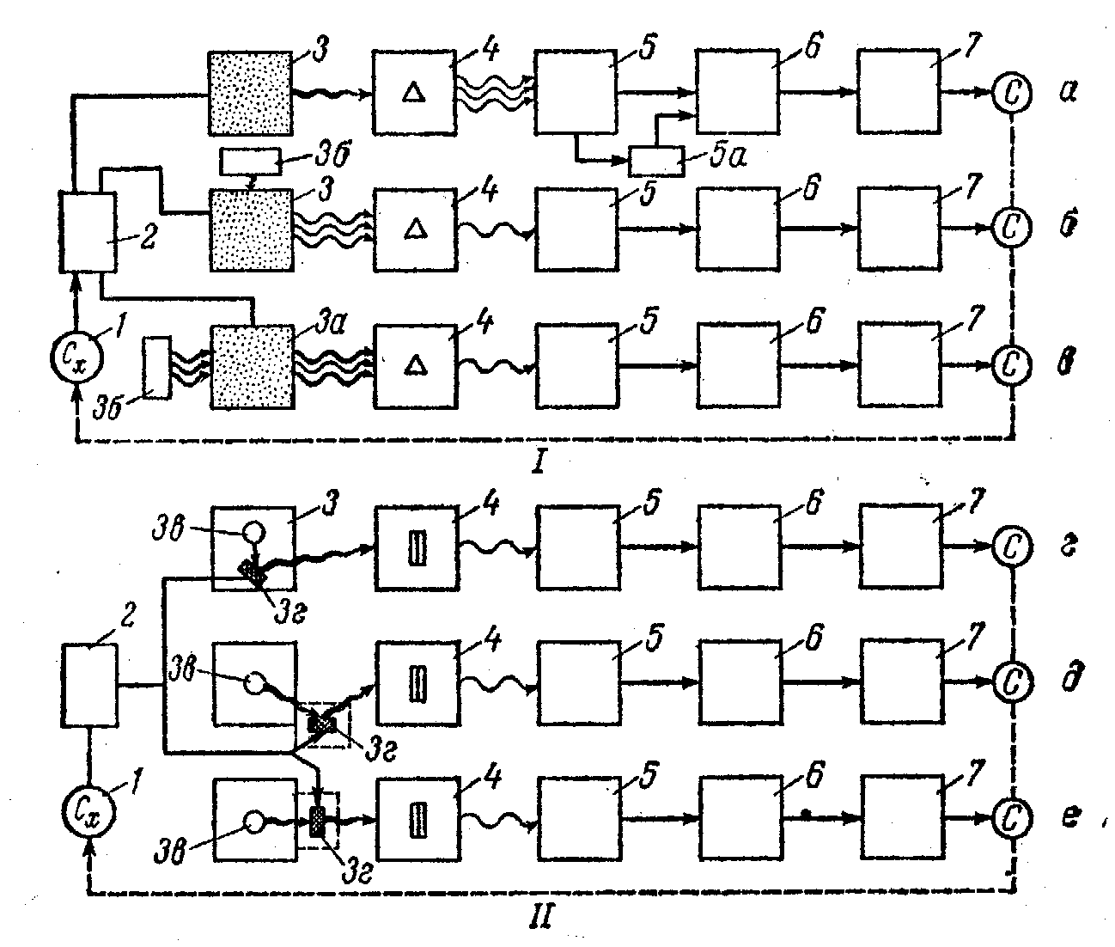

Рисунок 4.1- Схемы анализа:

1 - анализ по оптическим спектрам, 2 - анализ по рентгеновским спектрам;
а - эмиссионный анализ; б - атомно-флуоресцентный анализ; в - атомно-абсорбционный анализ; г - по первичным спектрам; д - по спектрам флуоресценции; е - анализ по поглощению рентгеновского излучения;
1- проба; 2 - подготовка пробы; 3а, 3б - источники света; 3а - атомизатор (испарение и атомизация пробы); 3в - источник возбуждающих электронов или возбуждающего рентгеновского излучения; 3г - проба; 4 - спектральный прибор; 5 - приемники света; 5а - расшифровка спектра; 6 - приборы для измерения интенсивности аналитических линий; 7 - измерение концентрации по интенсивности линий с применением стандартов для калибровки аппаратуры

Атомно-флуоресцентный анализ (рисунок 4.1 б). Материал пробы вводят в атомизатор 3а; атомизированное вещество освещается ярким источником света 3б, который имеет в своем спектре длины волн аналитических линий определяемых элементов. Флуоресцентное излучение, возбуждаемое в атомизаторе 3а, направляется в спектральный прибор 4; в нем отделяются аналитические линии спектра флуоресценции, определяемых элементов от остального излучения. Спектральные линии флуоресценции регистрируются приемником света 5, включенным в измерительную схему 6, показания которой прямопропорциональны интенсивности линии.
Возбуждающий поток перпендикулярен потоку исследуемого флуоресцентного излучения, поэтому он не попадает в прибор и не регистрируется. Для флуоресцентного анализа применяется главным образом фотоэлектрическая регистрация спектра, а пробы атомизируют в пламенах или же в дуговом разряде. Метод предназначен для количественного анализа особо чистых веществ.
Атомно-абсорбционный анализ (рисунок 4.1 в). Подготовленную к анализу пробу вносят в атомизатор 3а. Атомизированное вещество просвечивают потоком света от источника 3б, в спектре которого имеются длины волн линий поглощения определяемого элемента. При прохождении через атомизатор интенсивность света на этих длинах волн уменьшается в зависимости от концентрации элемента в пробе. После прохождения через атомный пар поток света поступает в спектральный прибор 4, который отделяет наиболее чувствительную линию определяемого элемента и посылает ее в приемник света 5, включенный в измерительную схему 6.
Сначала измеряется интенсивность аналитической линии до введения пробы I₀, а затем—интенсивность с пробой I; оптическую плотность вычисляют по формуле
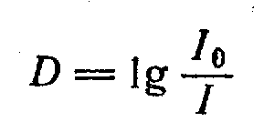 (1)
Поглощение в процентах вычисляют по формуле
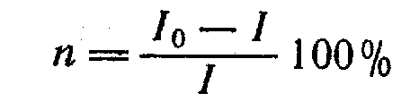 (2)

Применяются источники света 3б, имеющие линейчатый или сплошной спектр. Обычно для атомизации пользуются пламенами различного типа; пробу вводят в виде аэрозоля раствора. Регистрация, как правило, фотоэлектрическая. Метод предназначен для точных количественных анализов.
Аппаратуру калибруют по эталонам; для отождествления линий спектральный прибор имеет шкалу длин волн.
3. Зависимость интенсивности линий от концентрации элемента в пробе

Оптический спектральный анализ. В эмиссионном анализе зависимость интенсивности I линий характеристического спектра от концентрации элемента в пробе С выражается эмпирической формулой Ломакина - Шейбе:
I = aС^{b}, (3)
где а и b — постоянные, не зависящие от С.
В простейших случаях b = 1 и тогда I = aC , т. е. между интенсивностью и концентрацией имеется простая линейная зависимость. В более сложных случаях, когда b ≠ 1:
lgI = a' + blgC (4)

и линейная зависимость связывает логарифм интенсивности I и логарифм концентрации С.
По приведенным формулам нельзя непосредственно вычислять концентрацию, потому что коэффициенты а и b могут быть определены только опытным путем для каждого отдельного случая.
Коэффициент b, как правило, уменьшается по мере увеличения концентрации определяемого элемента в пробе. Поэтому зависимость I от С становится менее выраженной и точность анализа снижается. Значение коэффициента b определяется главным образом реабсорбцией аналитической линии, снижающей ее концентрационную чувствительность. У резонансных линий спад концентрационной чувствительности наступает при меньших концентрациях, чем у менее интенсивных линий (при прочих равных условиях). Для точных количественных определений средних и высоких концентраций следует пользоваться нерезонансными линиями.
В эмиссионном анализе линейная зависимость сохраняется при относительно небольших изменениях концентрации, составляющих примерно один порядок; при очень малых концентрациях область линейности увеличивается. Точность эмиссионного анализа, как правило, уменьшается при больших концентрациях из-за реабсорбции и при концентрациях порядка десятков процентов оказывается недостаточной для определения основных компонентов без разбавления проб.
Рассмотрим условия, определяющие значения коэффициентов а и b в формуле (3). В простейшем случае, когда реабсорбция мала и ею можно пренебречь, и когда изменение концентрации определяемого элемента не влияет на процесс его атомизации, имеют место соотношения:

I ~ Ne^{-E/kT} (5)
n ~ нc
Коэффициент н зависит от условий, при которых происходит испарение элемента и создается концентрация его свободных атомов N в источнике света. Значение этого коэффициента тем больше, чем больше скорость испарения определяемого элемента из пробы и степень диссоциации его молекул, и чем меньше скорость диффузии его атомов из зоны возбуждения. Протекание этих процессов, в свою очередь, определяется как температурой пробы и источника света, так и общим составом исследуемого материала и физико-химическими свойствами определяемого элемента, влияющими на температуру кипения и плавления пробы, на степень диссоциации молекул в источнике света.
Из обоих приведенных соотношений следует, что
I ~ нCe^{-E/kT}, (6)

следовательно, в формуле (4) коэффициент а содержит два сомножителя, зависящие от условий анализа и от свойств определяемого элемента. В отдельных случаях характеристики пробы, влияющие на условия испарения, атомизации и возбуждения в источнике света, изменяются в зависимости от концентрации определяемого элемента; тогда зависимость I от С усложняется, т. е.
N = нC^{n}
отсюда I = a′C^{n} (7)

При п > 1 зависимость I от С усиливается, а при п < 1 уменьшается. Если имеет место также реабсорбция, то показатель при С зависит и от нее. Таким образом, значения обоих коэффициентов а и b определяются сложной совокупностью процессов, протекающих в источнике света и зависящих от его характеристик и физико-химических характеристик исследуемого материала. Это означает, что а и b постоянны при условии постоянства всех условий получения спектра определяемого элемента. Эта зависимость является источником методических ошибок, однако она используется для выбора оптимальных условий анализа.
Анализ по спектрам флуоресценции. Зависимость интенсивности от концентрации имеет такой же характер, как и при эмиссионном спектральном анализе. Флуоресцентный метод предназначен для определения весьма малых содержаний, поэтому концентрационная чувствительность линии сохраняется при изменении концентрации на несколько порядков величины, например при содержании элементов в растворах 10⁻³ - 10⁻⁶%.
Атомно-абсорбционный анализ. Поглощение отдельной аналитической линии λ_{i} , _{l} при определенных условиях опыта подчиняется закону Ламберта—Бера:
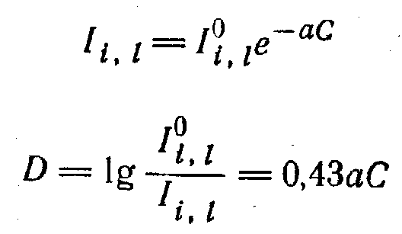 (8-9)
где С - концентрация элемента в пробе;
а - постоянная величина;
I°i, l, Ii, l - интенсивности просвечивающего излучения на длине волны аналитической линии λ_{i} , _{l} соответственно до введения пробы и при введении пробы в атомизатор;
D - оптическая плотность исследуемого атомного пара на аналитической линии.
При достаточно малых значениях аС
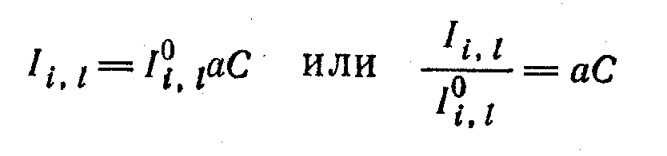 (10)
Между оптической плотностью и концентрацией, а при небольших оптических плотностях между поглощением и концентрацией имеется линейная зависимость, если коэффициент а — величина постоянная.
Напомним, что коэффициент поглощения K_{l},_{m} равен a₀N_{l}f_{l},_{m}, а общее число квантов, поглощенных в единицу времени на длине dL, составляет k_{l},_{m}dL. Поскольку k_{l}, _{m}dL = — dL_{l},_{m} = -a₀N_{l}f_{l},_{m}I_{l},_{m}dL:
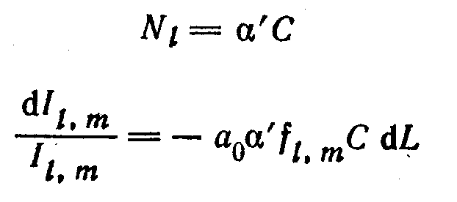 (11)

Это уравнение выражает закон Ламберта - Бера в дифференциальной форме. Отсюда следует, что коэффициент а = a₀аf_{l},_{m}L
Коэффициент а зависит от длины волны поглощающего слоя L, вероятности энергетического перехода атома E_{l} → E_{m}, от коэффициента а, определяющего концентрацию атомов N элемента в поглощающем объеме, так как по уравнению (5)
N = aC.
Практически коэффициент а в некоторой степени зависит от температуры атомизатора, от характера обменных химических реакций, протекающих в пламени (или в других атомизаторах) между соединениями определяемого элемента и других компонентов пробы, а также компонентами газовой среды атомизаторов. В ряде случаев от общего состава проб зависит степень диссоциации молекул определяемого элемента и скорость его испарения.
Формула Ламберта - Бера справедлива, т. е. зависимости D от С и I от С линейны лишь тогда, когда коэффициенты а не изменяются от изменения концентрации С.
Рентгеноспектральный анализ. В спектре флуоресценции при анализе относительно простых малокомпонентных проб интенсивность аналитической линии связана с концентрацией определяемого элемента простой линейной зависимостью:
I = аС,

где а — коэффициент, зависящий от физических свойств пробы (ее плотности, размера частиц при анализе порошков, от обработки поверхности металлических проб и т. п.), от толщины облучаемой пробы, от условий возбуждения и измерения интенсивности и от состава «наполнителя».
Линейность сохраняется до концентрации 100%. Точность анализа при высоких содержаниях определяемых компонентов не снижается и остается высокой: относительная ошибка воспроизводимости может быть меньше 0,1%.
В более сложных случаях анализа многокомпонентных проб интенсивность связана с концентрацией нелинейным соотношением:
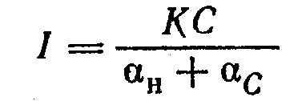 (12)

где а_{н} - коэффициент, зависящий от природы остальных компонентов пробы - наполнителя (если их состав изменчив, то а_{н} - непостоянно).
Влияние состава на интенсивность может иметь следующее происхождение. Если края поглощения компонентов близки к краям поглощения определяемого элемента, то они «перехватывают» возбуждающее излучение и тогда на долю определяемого элемента приходится меньше возбуждающих квантов. Если же возбуждаемые компоненты испускают характеристические линии, более коротковолновые, чем край поглощения определяемого элемента, то он этим излучением довозбуждается, и интенсивность его линий возрастает. Вместе с тем флуоресцентное излучение определяемого элемента частично теряется в самой пробе, когда его длина волны меньше длины волны краев поглощения других ее компонентов.
Спектры поглощения. При определенных условиях опыта справедлив закон Ламберта-Бера:
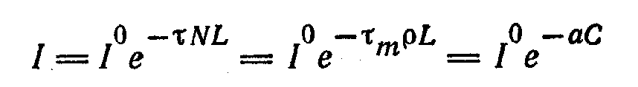 (13)
где xN, Tmp — число квантов данной частоты, поглощенных образцом толщиной I см;
I° — начальная интенсивность источника рентгеновского излучения;
۶_{m} ۶ — массовый и линейный коэффициенты поглощения на той же частоте;
С - концентрация элемента;
р — плотность образца;
L — толщина образца.
В общем случае, а зависит от коэффициентов поглощения нескольких компонентов пробы, а также от дисперсности образца. Поэтому, как и при флуоресцентном анализе, наполнитель влияет на коэффициенты в соотношениях, выражающих зависимость интенсивности от определяемой концентрации. Закон Ламберта - Бера справедлив лишь при постоянном наполнителе, не влияющем на ۶_{m}. постоянных плотности р и толщине образца L.
Эталоны и калибровка аппаратуры. Коэффициенты в формулах, выражающих зависимость интенсивности от концентрации элемента в пробе, можно считать практически постоянными только тогда, когда состав проб, их физическое состояние, условие анализа изменяются в относительно узких пределах. Значение этих коэффициентов рассчитать заранее невозможно. Следует еще добавить, что излучение источника света используется лишь частично (в зависимости от конструкции приборов) и приемники света регистрируют некоторую долю излучения, которую практически точно рассчитать не удается.
Для уменьшения ошибок под влиянием общей композиции проб на интенсивность аналитических линий определяемого элемента необходимо, во-первых, калибровать аппаратуру по эталонам, которые как можно ближе подходят к пробам и по составу неопределяемых компонентов, и по физическому состоянию, во-вторых, атомизировать пробу, возбуждать и регистрировать спектры эталонов и проб одинаковыми способами.
Для снижения случайных ошибок определения концентрации по эталонам следует весьма тщательно воспроизводить условия анализа на каждом этапе. Например, в оптическом анализе необходимо стабилизировать температуру испарения пробы, температуры атомизации и возбуждения, состав среды, в которой происходит диссоциация молекул и возбуждение атомов, условия регистрации, а в рентгеноспектральном анализе -плотность проб, толщину поглощающего слоя, интенсивность возбуждающего излучения и его спектральный состав, условия регистрации.

Лекция 5. ЭЛЕКТРОХИМИЧЕСКИЕ МЕТОДЫ АНАЛИЗА

- Сущность потенциометрического метода. Типы электродов
- Потенциометрическое титрование
- Кулонометрия

Широкое использование электрохимических методов анализа обусловлено рядом их преимуществ: чувствительностью, воспроизводимостью, возможностью автоматизации измерений и доступностью измерительных приборов. Теоретические основы электрохимических методов наиболее близки к теоретическим основам химических процессов, что позволяет применять их как для качественного и количественного химических анализов, так и для исследования химических равновесий в гомогенных и гетерогенных системах.
Особое значение имеют электрохимические методы в анализе малых образцов, где размеры проб предельно ограничены. Правильность и воспроизводимость измерений в данных методах обычно зависят не от абсолютного количества определяемого компонента, а от его концентрации. Поэтому проведение измерений при малых объемах раствора позволяет снизить пределы определения до 10⁻⁹ г.
Наиболее простой вариант электрохимического определения состоит в выделении исследуемого элемента в виде простого вещества путем электролиза (электрогравиметрия). Достаточно высокая избирательность процесса электролиза обеспечивает эффективное разделение и концентрирование элементов. Широкое практическое применение нашли потенциометрические методы (измерение напряжения между электродами), полярография (измерение силы тока в процессе электролиза), кондуктометрия (измерение электропроводности), кулонометрия (измерение количества электричества).

1. Сущность потенциометрического метода. Типы электродов

Метод основан на определении зависимости между равновесным электродным потенциалом и термодинамической активностью компонентов. При потенциометрических измерениях используются гальванический элемент, включающий два электрода, и схему для измерения эдс. Один электрод служит в качестве индикаторного (его потенциал зависит от концентрации определяемого компонента), второй - электрода сравнения (потенциал в процессе измерения должен оставаться постоянным). Эдс цепи определяется разностью потенциалов индикаторного электрода и электрода сравнения. По величине эдс находится активность одного из компонентов анализируемого раствора или отношение активностей компонентов согласно уравнению Нернста.
В разбавленных растворах, где коэффициенты активности могут быть приравнены к единице, концентрации принимаются равными активностям. Поскольку это условие часто не соблюдается, использование метода прямого отсчета ограничено, поэтому пользуются либо методом градуировочного графика, либо методом потенциометрического титрования. Исключение составляет определение рН, так как с достаточной надежностью стеклянный электрод дает теоретическую зависимость между потенциалом и активностью Н⁺ (градуирование обычно осуществляется с помощью буферных растворов). Градуировочный график обычно строится в координатах эдс - отрицательный логарифм концентрации определяемого иона.
Для любой окислительно-восстановительной системы может быть подобран электрод, потенциал которого является функцией концентрации того или иного компонента (индикаторный электрод). В паре с электродом сравнения он создает электродвижущую силу (эдс) гальванического элемента, которая может быть измерена с достаточной точностью.
Если потенциал электрода зависит от окислительно-восстановительных потенциалов систем, все компоненты которых содержатся в растворе, в качестве электродов используются инертные металлы (платина, золото и др.). Они служат переносчиками электронов от одного компонента системы к другому, но сами участия в реакции не принимают. Потенциал таких электродов зависит от соотношения концентраций окисленной и восстановленной форм в соответствии с уравнением Нернста
$Е=Е^{0}+\frac{0,\text{059}}{n}\text{lg}\frac{a_{\text{ox}}}{a_{\text{Re}d}}$ (1)
Во многих случаях одним из компонентов системы, определяющей потенциал, является материал электрода. Так, некоторые металлы при погружении в растворы их солей обмениваются ионами с раствором, образуя окислительно-восстановительную систему:

М^{n+} + ne ↔ M

Активность свободного металла может быть принята равной единице, поэтому для такой системы уравнение Нернста имеет вид:
$Е=Е^{0}+\frac{0,\text{059}}{n}\text{lg}а_{М^{n+}}$ (2)
В данном случае потенциал электрода представляет собой линейную функцию логарифма активности (концентрации) только катиона в растворе. Примерами таких электродов могут служить серебряный, ртутный, а также водородный электрод, т. е. инертный металл (например, платина с губчатой поверхностью), насыщенный водородом. Водород, растворенный в металле, образует с катионами Н⁺ окислительно-восстановительную систему:
Н₂ ↔ 2Н⁺ + 2е.

Поскольку стандартный потенциал водородного электрода условно принимается равным нулю, уравнение Нернста в этом случае будет иметь вид Е = 0,059 lg а_{H+}, откуда Е = -0,059pa_{H+} (или -0,059 рН). Для этих электродов влияние концентрации анионов на потенциал незначительно и им, как правило, пренебрегают.
Существуют электроды, потенциал которых определяется активностью (концентрацией) анионов и практически не зависит от катионов. Такой электрод может представлять собой металл, на поверхность которого наносится слой малорастворимой соли того же металла. Потенциал электрода в данном случае определяется отношением:
$Е=Е^{0}−\frac{0,\text{059}}{n}\text{lg}а_{А^{−}}$ (3)
Наиболее широкое практическое применение нашли каломельный и хлорсеребряный электроды. Каломельный электрод состоит из металлической ртути, покрытой слоем каломели (Hg₂CI₂), который находится в контакте с раствором хлорида калия. Потенциал этого электрода является функцией концентрации КСI. Если такой электрод содержит 1 М раствор КСI (нормальный каломельный электрод), его потенциал относительно стандартного водородного электрода при 25°С равен 0,2802 В. Применяются также каломельные электроды с насыщенным раствором КСI. В электроде протекает реакция
0,5 Hg₂CI₂ + e ↔ Hg + CI⁻.

Раствор заданной концентрации хлорида калия поддерживает постоянным потенциал электрода и обеспечивает контакт с исследуемым раствором (через пористую перегородку).
Хлорсеребряный электрод включает серебряную проволоку (или серебро, осажденное на платиновой проволоке), слой хлорида серебра, нанесенный поверх металла, и хлорид калия в виде 1 М раствора, находящегося в контакте с AgCI и внешним раствором. В соответствии с окислительно-восстановительной реакцией потенциал электрода является функцией концентрации аниона CI⁻:

AgCI + e ↔ Ag + CI⁻

В лабораторной практике используются так называемые мембранные электроды, которые изготавливаются из тонких полупроницаемых мембран, способных обменивать содержащиеся в ней ионы на ионы раствора. При обмене ионов на границе мембрана - раствор возникает потенциал, который зависит от концентрации ионов в растворе. Такие мембраны служат основными элементами ионоселективных электродов, потенциал которых зависит только от концентрации исследуемого иона. Примером может служить стеклянный электрод, позволяющий измерять активность ионов Н⁺ в интервале рН раствора от 1 до 10. Различные ионообменные материалы (иониты) органической и неорганической природы, селективно обменивающие тот или иной ион, используются в практике потенциометрического анализа как катионов, так и анионов. Разрабатываются также электроды, проявляющие селективность к незаряженным молекулам.
2. Потенциометрическое титрование

При потенциометрическом титровании точка стехиометричности устанавливается по изменению потенциала индикаторного электрода, обусловленному изменением концентрации одного из реагирующих компонентов. Индикаторный электрод при этом выбирается в соответствии с типом основной реакции.
В случае окислительно-восстановительного титрования, как правило, применяются индифферентные металлические электроды (из платины или золота). Если используются протолитические реакции, индикатором служит стеклянный электрод, потенциал которого зависит от рН среды. Серебряный электрод можно применять при определении ионов Cl⁻, Br⁻, I⁻, CN⁻ и др., количественно реагирующих с ионами Ag⁺.
Электродами сравнения в этих методах обычно служат каломельный или хлорсеребряный электроды.
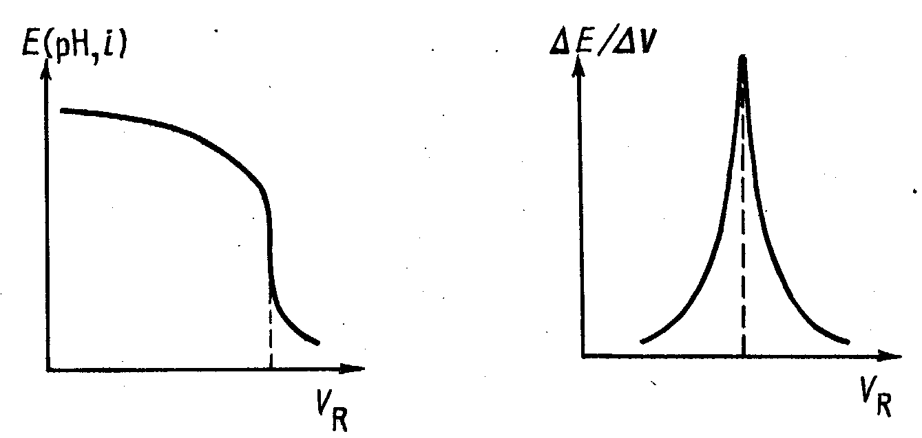
Рисунок 5.1- Кривая потенциометрического титрования | Рисунок 5.2 - Дифференциальная кривая потенциометрического титрования
Точку стехиометричности можно определять графическим способом или по значению потенциала, соответствующего этой точке, если кривая потенциометрического титрования хорошо изучена для данного конкретного анализа. Кривые титрования строятся в координатах потенциал — объем раствора реагента. Перегиб на кривой (рисунок 5.1) отвечает точке стехиометричности. Удобно также пользоваться дифференциальными кривыми титрования (рисунок 5.2), представляющими зависимость dE/dV от объема раствора реагента.
В процессе потенциометрических измерений ток между электродами не протекает (процессы на электродах находятся в состоянии равновесия) и изменение концентраций определяемых компонентов за счет электродных процессов практически не имеет места.
Наличие высокочувствительных индикаторных электродов и совершенных приборов для измерения эдс позволяет фиксировать точку стехиометричности потенциометрическим методом нередко с более высокой точностью, чем при титровании с химическими индикаторами. Микроэлектроды и специальные установки для потенциометрического микротитрования позволяют проводить определения при малых объемах исследуемого раствора (до 0,001 см³). Прямые потенциометрические измерения при использовании микроэлектродов возможны даже в жидкостях внутри клеток живых тканей.

3. Кулонометрия

В соответствии с законом Фарадея по количеству электричества, израсходованного на электролитическое выделение элемента из раствора, можно определить количество выделенного элемента. При этом используется отношение
q/nF = т/М, (4)
где q - количество электричества, А·с; т — масса выделившегося вещества, г; п — число электронов, участвующих в реакции выделения вещества; F — постоянная Фарадея, равная 9,65 ·10⁴ Кл/моль.
Количество электричества вычисляется по произведению силы тока (в амперах) и времени (в секундах). Основным условием при этом является количественное протекание реакции с выходом по току, равным 100%. При анализе необходимо создавать условия, которые бы исключали побочные реакции. Различают первичные и вторичные побочные реакции. Под первичными понимают те реакции, которые протекают непосредственно в процессе пропускания тока на поверхности электрода, под вторичными — реакции выделяющихся на электроде веществ с растворителем или веществами, присутствующими в анализируемом растворе. К числу первичных реакций относятся разложение растворителя (например, выделение водорода и кислорода при разложении воды), анодное окисление материала электрода и восстановление или окисление примесей, содержащихся в растворе. Примерами вторичных реакций могут служить реакции окисления металлов, образующихся в свободном виде или в виде ионов на поверхности электрода.
Различают два основных вида кулонометрии: прямую и кулонометрическое титрование.
В методах прямой кулонометрии основной процесс окисления или восстановления протекает на рабочем электроде, потенциал которого задается постоянным по отношению к электроду сравнения. Потенциал выбирается на основе вольтамперной (полярографической) кривой. Если исследуемый компонент восстанавливается на катоде, выбирается потенциал на 0,05-0,2В отрицательнее, чем потенциал полуволны. Для анодного окисления потенциал должен быть на 0,05-0,2В положительное потенциала полуволны. При этом возможно селективное определение нескольких компонентов, если их потенциалы полуволн различаются на 0,2В и более.
В процессе электролитического выделения вещества на электроде имеет место уменьшение силы тока согласно экспоненциальному закону

I_{t} = I₀ ·exp (-K· t), (5)

где I_{t} , I₀ - сила тока в момент отсчета и в начале электродной реакции соответственно; К - константа, зависящая от скорости диффузии, площади поверхности электрода и объема раствора.
Электролиз можно проводить до окончания процесса окисления или восстановления, т. е. до того момента, когда сила тока будет составлять не более 0,1% от I₀. При этом измеряется количество электричества с помощью кулонометра. Однако время анализа может быть сокращено, если провести измерение силы тока дважды (или большее число раз) в заданные моменты времени. По этим данным строится график зависимости логарифма силы тока от времени. По пересечению полученной прямой с осью ординат находится значение I₀, а по наклону этой прямой — величина К. Для вычисления количества электричества используется формула:
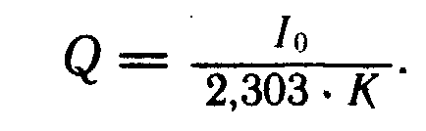 (6)
Метод нашел применение при определении ионов металлов (Со, Ni, Pb, Cu, Bi, Cr(VI), Fe(III) и др.), органических веществ (нитро- и галогенпроизводные), анионов (Cl⁻, Br⁻, I⁻, CNS⁻) и др.
Кулонометрическое титрование основано на электрохимическом генерировании реагента, который затем реагирует с определяемым веществом. В данном случае количество реагента находится не по измеренному объему раствора, а по количеству электричества, израсходованного на его генерацию. Точка стехиометричности при этом может устанавливаться потенциометрическим, амперометрическим, фотометрическим и другими методами.

Лекция 6. ПОЛЯРОГРАФИЯ

- Основы полярографического метода анализа. Электрохимические установки для полярографии
- Общая характеристика полярографической волны
- Качественный и количественный полярографический анализ. Способы повышения чувствительности и разрешающей способности метода

1. Основы полярографического метода анализа. Электрохимические установки для полярографии

Метод полярографии основан на интерпретации кривых сила тока - напряжение, получаемых при восстановлении ионов металлов или окислении анионов (нейтральных органических молекул) на ртутном катоде или аноде соответственно.
Установка для полярографических определений (рисунок 6.1) включает электролитическую установку, источник напряжения и приспособление для регистрации тока.

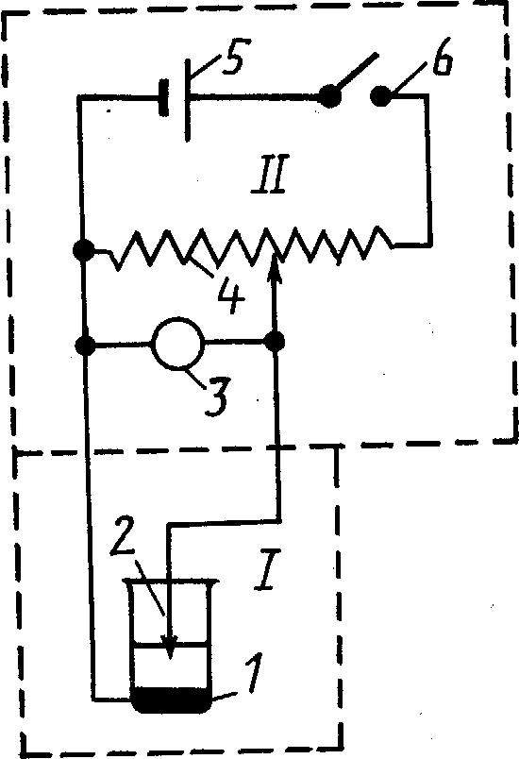

Рисунок 6.1 - Схема полярографической установки:
I - гальванический элемент; II - приспособление для поляризации электрода и регистрации тока;
1 - анод; 2 - катод; 3 - вольтметр; 4 - потенциометр; 5 - аккумулятор; 6 – выключатель.

Электролитическая установка (рисунок 6.2) включает электролизер, ртутный капиллярный электрод и электрод сравнения. Рабочий (капельный) электрод представляет собой капилляр, имеющий внутренний диаметр около 0,01 мм, который соединен со стеклянной грушей поливинилхлоридной или резиновой трубкой. Груша и трубка заполняются ртутью. Если груша поднята на 30-50 см выше нижнего конца капилляра, ртуть вытекает через капилляр небольшими каплями. Время вытекания одной капли определяется диаметром капилляра и уровнем поднятой груши. Оптимальной считается скорость вытекания одной капли, равная 2-3 с. Контакт электрода с внешней цепью осуществляется с помощью платиновой или стальной проволоки. Электрод сравнения представляет собой слой ртути, находящийся на дне электролизера и соединенный проволокой с внешней цепью. В качестве рабочих электродов кроме капельных ртутных применяются также вращающиеся платиновые или угольные электроды.
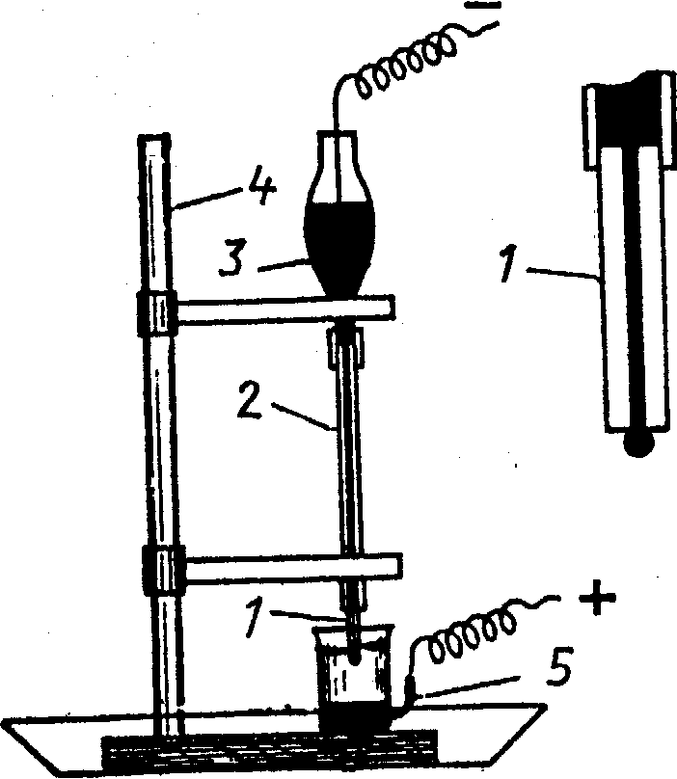

Рисунок 6.2 - Электролитическая установка:
1 - капилляр; 2 - полихлорвиниловый шланг; 3 - груша с ртутью; 4 - штатив; 5- электролизер

Электрохимические установки, используемые в полярографии, содержат два электрода, соединенные с источником тока. Поверхность одного электрода во много раз меньше поверхности другого. Исследуемое вещество восстанавливается или окисляется на электроде, имеющем малую поверхность. При разности потенциалов от 0 до 3 В на электроде с большой площадью поверхности плотность тока оказывается недостаточной для окисления или восстановления веществ. Изменение прилагаемой разности потенциалов вызывает изменение потенциала практически только на электроде с малой площадью поверхности.
Разность потенциалов между электродами равна величине напряжения, приложенного от внешнего источника, т. е.

E_{а} - E_{к} = U, (1)
где Е_{а} и е_{к} - потенциалы анода и катода соответственно; U - напряжение.
Если потенциал электрода с большой площадью поверхности (электрод сравнения), например, анода, остается постоянным при изменении разности потенциалов, его можно принять равным нулю. Тогда справедливо равенство E_{к} = -U. Если это равенство соблюдается, изменение силы тока в цепи, вызываемое изменением напряжения, приложенного от внешнего источника, характеризует скорость процессов, которые протекают на микрокатоде.

2. Общая характеристика полярографической волны

Кривая, выражающая зависимость силы тока от приложенной разности потенциалов, называется полярографической волной.
В качестве примера рассмотрим процессы, протекающие на микрокатоде в растворе, содержащем KNO₃ (порядка 0,1 моль/дм³) и Cd(NО₃)₂ (примерно 10⁻⁴ моль/дм³). Как показано на рисунке 6.3, кривая имеет три характерных участка: АВ, ВС и CD. Незначительное возрастание силы тока с увеличением потенциала катода на участке АВ (остаточный ток) связано с образованием двойного электрического слоя на поверхности катода.
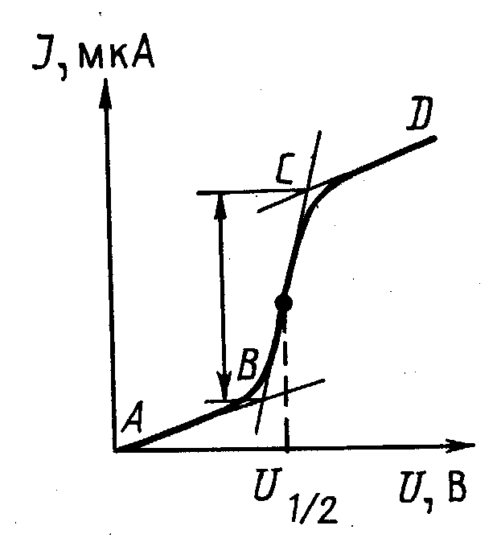

Рисунок 6.3 - Полярографическая волна

Двойной слой подобен конденсатору, емкость которого возрастает с увеличением разности потенциалов. Уплотнение двойного слоя сопровождается перемещением зарядов и протеканием тока небольшой силы во внешней цепи. Этот ток называют током заряжения. Кроме того, если в растворе имеется легко восстанавливающаяся примесь, незначительное увеличение тока возможно за счет ее восстановления на катоде.
При достижении потенциала, необходимого для восстановления ионов кадмия, наблюдается резкое увеличение силы тока (участок ВС). Восстановление Gd²⁺ происходит в несколько стадий: 1) диффузия ионов к поверхности электрода; 2) передача электронов от электрода к иону (собственно процесс восстановления); 3) удаление продуктов восстановления от поверхности электрода (растворение металлического кадмия в ртути). Кроме того, нередко восстановлению предшествуют выделение иона из комплексного соединения, адсорбция иона на электроде и т. д.
Скорость восстановления определяется наиболее медленной стадией. В простейшем случае лимитирующим процессом является диффузия восстанавливаемого иона к электроду. Количество ионов Cd²⁺, находящихся на поверхности катода до начала восстановления, соответствует концентрации этих ионов в растворе. С увеличением потенциала скорость восстановления Cd²⁺ возрастает. При этом уменьшается концентрация ионов в приэлектродном слое. Создается градиент концентрации, обусловливающий диффузию Cd²⁺ из раствора к поверхности катода. Поскольку скорость диффузии ограничена, при некотором значении потенциала наступает момент, когда все ионы, попадающие на поверхность катода, восстанавливаются немедленно и концентрация их в прикатодном слое практически равна нулю. В этих условиях дальнейшее увеличение силы тока, несмотря на возрастание потенциала (участок кривой CD), не происходит. Такое состояние электрода, когда все ионы, диффундирующие к его поверхности, сразу же восстанавливаются, называется концентрационной поляризацией электрода. Протекающий при этом ток в цепи называют предельным диффузионным током. Сила предельного диффузионного тока Id прямо пропорциональна концентрации восстанавливаемого иона: Id = kc. Это упрощенная форма уравнения Ильковича для предельного диффузионного тока.
Кривая AD представляет собой типичную полярографическую волну. Она содержит информацию, необходимую как для качественного, так и для количественного анализа.
Каждый ион (молекула) восстанавливается или окисляется при определенном потенциале. Значение потенциала, при котором восстанавливается (окисляется) тот или иной компонент, зависит от его свойств и свойств среды. Точная величина потенциала для интересующего компонента устанавливается по точке, отвечающей половине предельного диффузионного тока (потенциал полуволны, U_{1/2}). Значения U_{1/2} для данного компонента могут заметно изменяться с изменением среды (присутствие реагентов комплексообразователей, рН среды и др.). Таким образом, потенциал полуволны является качественной характеристикой восстанавливаемого или окисляемого компонента.
Если в растворе содержится несколько ионов (молекул), которые могут восстанавливаться или окисляться в заданных условиях, и потенциалы полуволн имеют различные значения, на кривой сила тока — напряжение наблюдается ряд волн (рисунок 6.4).
В качественном анализе по стандартным растворам устанавливаются значения потенциалов полуволн для определяемых ионов (молекул), затем снимается полярограмма исследуемого раствора и по величинам U_{1/2} устанавливается наличие того или иного компонента.

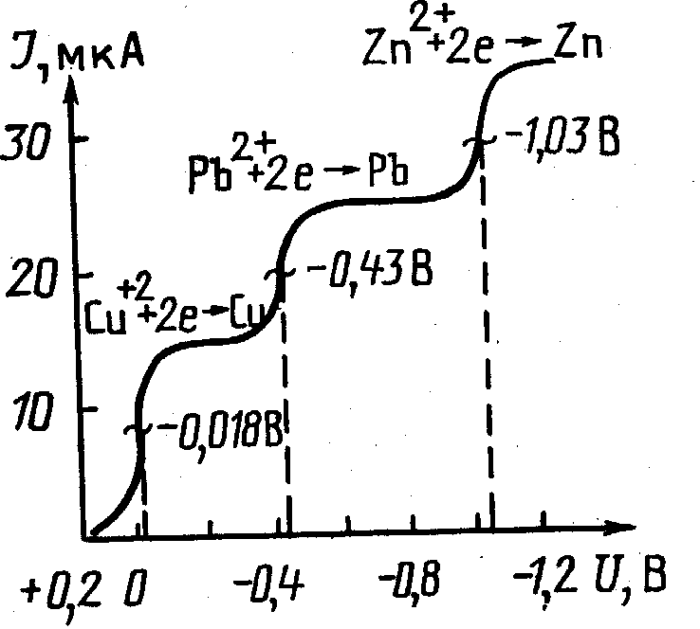

Рисунок 6.4 – Полярограмма восстановления ионов меди, свинца и цинка в растворе нитратов (1 м по кNО₃, рН4)

3. Качественный и количественный полярографический анализ. Способы повышения чувствительности и разрешающей способности метода

В количественном полярографическом анализе используется связь между высотой волны и концентрацией восстанавливаемого или окисляемого компонента. Применяют метод градуировочного графика или метод добавок. Для построения градуировочного графика по оси абсцисс откладываются значения концентраций стандартных растворов, по оси ординат — высота волны h. По методу добавок дважды измеряется высота волны: для исследуемого раствора и того же раствора со стандартной добавкой.
Если по условиям эксперимента могут быть получены полярографические волны, по форме близкие к теоретическим, концентрацию можно установить методом прямого отсчета, использовав уравнение Ильковича.
Полярографические измерения нередко применяются в титриметрическом анализе (амперометрическое титрование). При измерении высоты волны, например для исследуемого компонента в процессе титрования, можно проследить за ходом изменения его концентрации и, следовательно, зафиксировать точку стехиометричности. При этом нет необходимости находить значения h графическим методом. В ходе титрования следят за изменением силы диффузионного тока при потенциале, отвечающем восстановлению (окислению) определяемого компонента.
Количественные определения с помощью полярографических методов возможны при минимальном содержании вещества в пробе порядка 10⁻⁸ г. Погрешности измерений в большинстве случаев составляют 2-3%.
Полярографическими методами можно определять ионы почти всех элементов периодической системы. Если какой-либо ион, простой или сложный, не восстанавливается и не окисляется на электроде, то его взаимодействие может использоваться с электроактивным веществом. Например, ионы алюминия трудно определять непосредственно восстановлением AI³⁺ на катоде, поскольку потенциал его восстановления близок к потенциалу восстановления ионов Н⁺, образующихся при автопротолизе воды. Однако имеются органические вещества, образующие с алюминием комплексные соединения, которые восстанавливаются при более низких значениях потенциала. Определив концентрацию комплекса, можно найти концентрацию алюминия. Подобные методики применяются для соединений фтора, кремния, бора и других элементов.
Полярографические методы нашли широкое применение в анализе металлов и сплавов. Исключительно важную роль эти методы играют при определении следовых примесей в ультрачистых металлах. С помощью методов полярографии могут исследоваться органические вещества, имеющие электроактивные группы, причем определяются они непосредственно. Разработаны также косвенные методы, когда исследуемое вещество предварительно подвергается химическим превращениям (реакции с ионами металлов, нитрование, окисление, гидролиз, диазотирование и т. д.). Нередко анализу предшествует разделение веществ, имеющих близкие значения потенциалов полуволн, хроматографическими или другими методами.
Полярография используется также и для анализа веществ биологического происхождения. Неорганические ионы в этих продуктах определяются после «мокрого» озоления с азотной или хлорной кислотой. Предложены методы определения ряда компонентов при их содержании в анализируемом образце порядка 10⁻⁷%.
Значительные помехи при полярографических измерениях могут обусловливаться так называемым миграционным током, возникающим вследствие электростатического притяжения ионов к электродам. Установлено, что при отсутствии посторонних электролитов миграционный ток по величине равен диффузионному. Поэтому предельный ток оказывается вдвое больше диффузионного (при восстановлении катионов). Если же в растворе присутствуют посторонние ионы, не способные восстанавливаться, они экранируют электрод, что уменьшает миграционный ток. В исследуемом растворе всегда имеются примеси посторонних электролитов и степень их влияния на миграционный и, следовательно, суммарный ток установить невозможно. Это делает невозможными количественные определения. Для подавления миграционного тока добавляется посторонний электролит в концентрации, во много раз превышающей концентрацию определяемых ионов, т. е. создается электролитный фон. Если в качестве фона применяются вещества, образующие комплексы с исследуемыми ионами, изменяются величины потенциалов полуволн, что способствует повышению избирательности анализа.
При использовании ртутного капельного электрода помехи возникают вследствие образования так называемых полярографических максимумов. Максимумы появляются главным образом в результате тангенциальных движений поверхности ртути в капле, что вызывает перемешивание раствора и ускорение подачи ионов к электроду. Движение ртути в капле может обусловливаться быстрым вытеканием ртути из капилляра или неравномерной поляризацией капли. Для устранения этого явления к раствору добавляется небольшое количество ПАВ, которое адсорбируется на поверхности ртути и препятствует ее движению,— желатин, агар-агар, метилцеллюлоза и др.
Наличие в растворе кислорода, поглощенного из воздуха, может также быть помехой в полярографическом анализе. Поэтому перед измерениями кислород удаляется из раствора путем добавления веществ-восстановителей (например, сульфита натрия) или пропускания через раствор инертного газа (азот, диоксид углерода и др.).
Лекция 7. ЭКСТРАКЦИЯ

- Основные количественные характеристики экстракции
- Типы экстракционных систем
- Использование экстракции в аналитической химии

1. Основные количественные характеристики экстракции

Экстракцией называют процесс распределения растворенного вещества между двумя несмешивающимися жидкими фазами и основанное на этом выделение и разделение веществ.
Процесс экстракции характеризуют следующими основными величинами:
константа экстракции Кэкс - константа равновесия реакции экстракции;
константа распределения Р - отношение концентрации вещества в строго определенной форме в органической фазе к его концентрации в той же форме в водной фазе в условиях равновесия;
коэффициент распределения Е - отношение аналитической (общей) концентрации вещества в органической фазе к его аналитической концентрации в водной фазе (обычно в условиях равновесия);
степень извлечения R - доля экстрагированного в фазу органического растворителя вещества от общего количества вещества при данных условиях в процентах;
фактор разделения S - отношение коэффициентов распределения двух разделяемых элементов.
Разделение веществ методом экстракции основано на различной растворимости их в несмешивающихся растворителях. Если какое-либо вещество способно растворяться (не диссоциируя и не ассоциируя при этом) в двух несмешивающихся растворителях, например в воде и в каком-нибудь органическом растворителе, то оно распределяется между этими двумя растворителями и устанавливается равновесие:
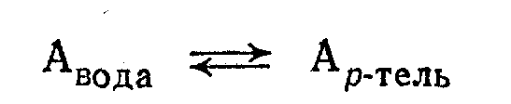
По закону распределения, если распределяемое вещество в обеих фазах находится в одной и той же форме, то концентрации его в этих фазах связаны зависимостью:
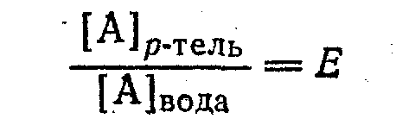 (1)
Этот коэффициент связан со степенью извлечения R выражением:
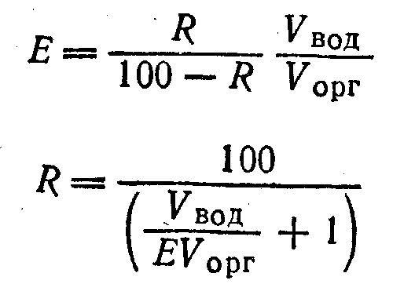 , (2-3)

где Vвод и Vopг — объемы водной и органической фаз соответственно.
Значения степени извлечения некоторых веществ из водной фазы различными органическими растворителями приведены в таблице 7.1.

Таблица 7.1 - Степень извлечения некоторых веществ из водной фазы
органическими растворителями

Вещество | Органический растворитель | Степень  извлечения, %
Мо^{VI}  (FeF₆)³⁻  (FeCl₆)³⁻  Янтарная кислота  Бензойная кислота | Изопропиловый эфир  Амилацетат  Диэтиловый эфир  То же  »  Бензол | 0,266  99,000  0,001  99,0  0,161  16,0

Коэффициент распределения зависит от температуры, свойств вещества и свойств фаз. Зависимость коэффициента распределения от температуры может быть самой разнообразной. В одних случаях с повышением температуры коэффициент распределения увеличивается - экстрагирование улучшается, в других коэффициент распределения уменьшается - экстрагирование ухудшается.

2. Типы экстракционных систем

Рассмотрим сначала общий случай - экстракцию кислоты НА и ее протонированной формы Н₂А⁺. Для них существуют две константы диссоциации:
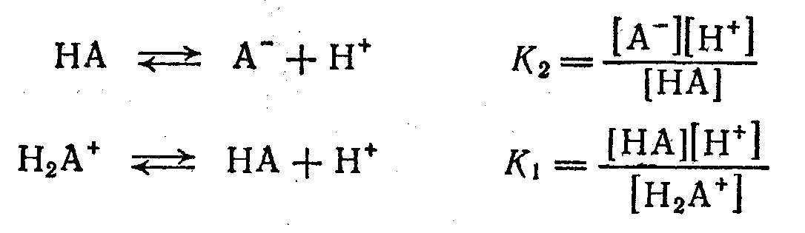, (4-5)
где k₂ - константа диссоциации самой кислоты; К₁ - константа диссоциации протонированной формы.
Константа распределения молекулярной формы (Р) может быть выражена уравнением:
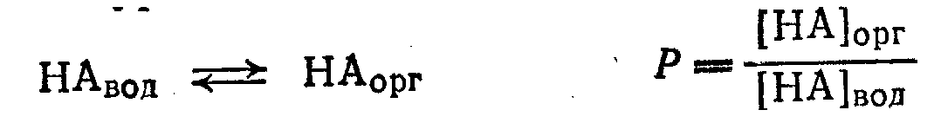 (6)
Когда реагент образует протонированную форму, возможна экстракция не только молекул НА, но и ионов А⁻ и Н₂А⁺. При этом как в водной, так и в органической фазе будут присутствовать НА, Н₂А⁺, А⁻; константы распределения А⁻ и Н₂А⁺ выражаются уравнениями:
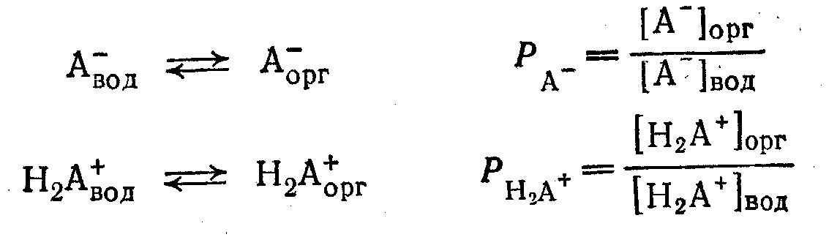 (7-8)
Коэффициент распределения реагента выражается уравнением:
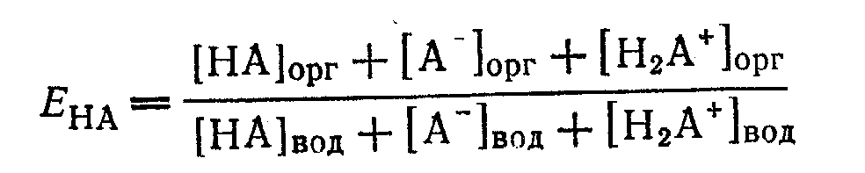 (9)
Если выразить все концентрации через концентрацию водородных ионов и учесть диссоциацию, то получим основное уравнение коэффициента распределения реагента:
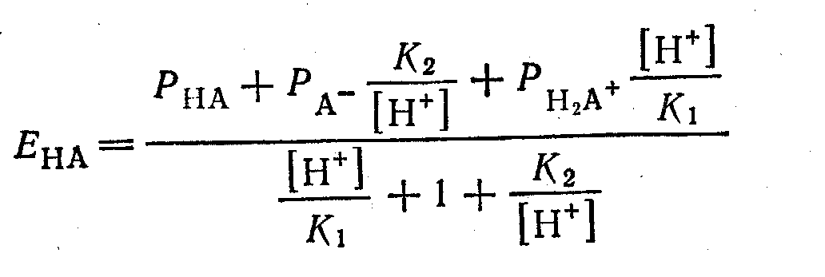 (10)
По этому уравнению можно вычислить значения констант распределения различных форм реагента - Р_{НА}, Р_{А}- и Р_{Н2А+}. При малых значениях рН в знаменателе этого уравнения учитывается только первый член, а в числителе — первый и последний:
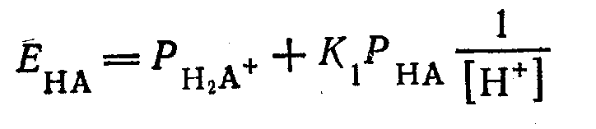 (11)
При высоких значениях рН в знаменателе уравнения (9) учитывается только последний член, а в числителе — первые два:
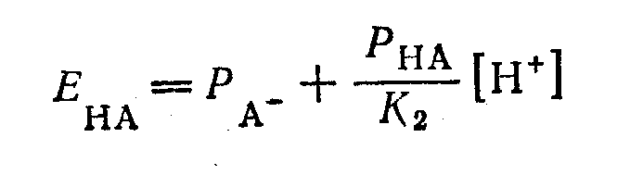 (12)
Если реагент неамфотерный (l/К₁ = 0; К₂ = К_{НА}), из уравнения (9) получаем
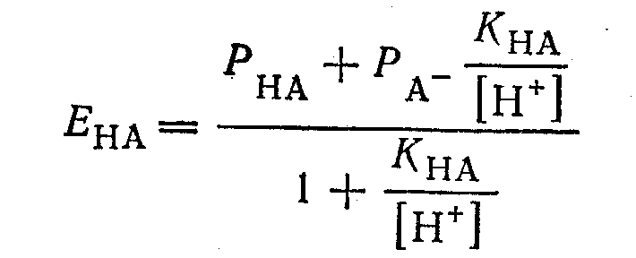 (13)
Для амфотерного реагента экстракция А⁻ и Н₂А⁺ практически отсутствует; Р_{А}- = Р_{Н2А+} = 0, поэтому
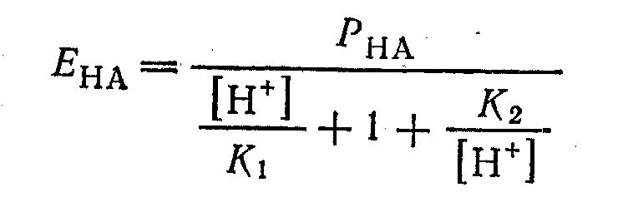 (14)
И, наконец, самый простой и распространенный случай, когда протонизацией реагента можно пренебречь, а заряженные формы не экстрагируются:
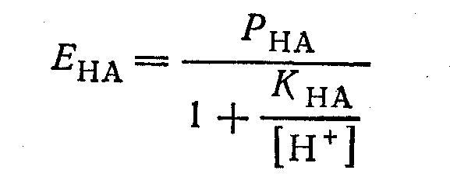 (15)
Зависимость lg e_{НА} от рН показана на рисунке 7.1,а.

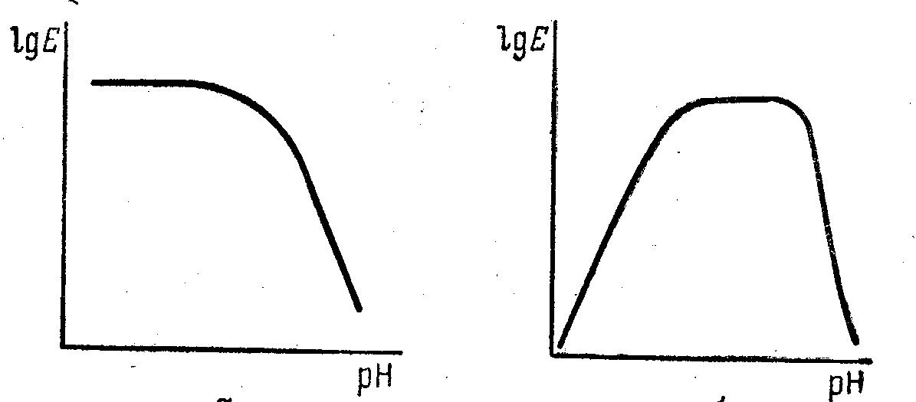

Рисунок 7.1 - Зависимость lge_{НА} от рН среды:
а - простого соединения; б - внутрикомплексного соединения.

При относительно высокой концентрации Н⁺ знаменатель уравнения (15) стремится к единице и в этих условиях e_{НА} = Р_{НА.}
Наиболее часто используется экстракция внутрикомплексных соединений. Экстракция внутрикомплексных соединений типа МА_{n} (М- катион металла; А - анион реагента, являющегося моноосновной кислотой; n - заряд катиона металла) может быть представлена уравнением:

М²⁺_{вод} + nHA_{орг} ↔ МАn (орг) + nH⁺_{орг}

Константа экстракции этого соединения имеет вид
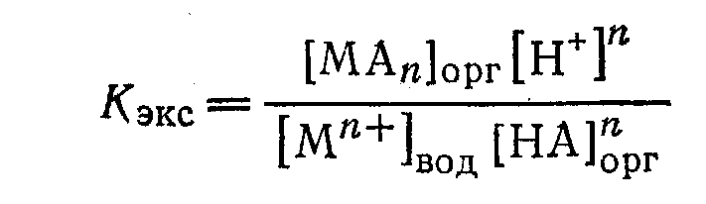 (16)
Если рассматривать область рН, где можно пренебречь образованием в водной фазе промежуточных комплексов с реагентом, продуктов гидролиза и продуктов реакций с посторонними комплексообразующими веществами, и если пренебречь существованием в этой фазе комплекса МАn, то отношение [МАn] opг/[M^{n+}] вод можно считать равным коэффициенту распределения. Тогда уравнение константы экстракции можно представить в виде:
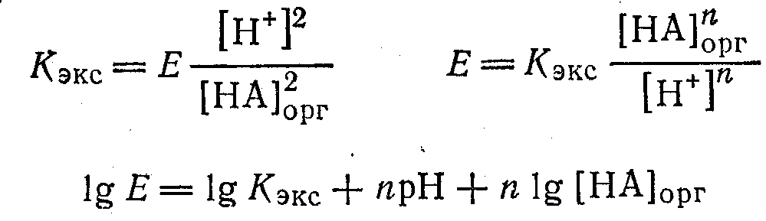 (17)
При постоянной концентрации реагента коэффициент распределения, как следует из уравнения (17), зависит от рН водной фазы. В области, где справедливо это выражение, коэффициент распределения металла тем больше, чем выше рН.
Типичная кривая, характеризующая зависимость экстракции внутрикомплексного соединения от рН, представлена на рисунке 7.1, б. Восходящая часть кривой отвечает приведенному выше условию. Плавный переход от восходящей прямой к горизонтальному участку обусловлен существованием в водной фазе промежуточных комплексов с реагентом. Нисходящая ветвь характеризует существование в водной фазе анионных комплексов типа MA⁻_{n+1}; уменьшение коэффициента экстракции может быть вызвано и другими причинами, как, например, гидролизом металла.
Из уравнения (17) следует, что в определенной экстракционной системе коэффициент распределения зависит от равновесной концентрации реагента в органической фазе. При увеличении концентрации реагента экстракция увеличивается.
На экстракцию внутрикомплексных соединений оказывают влияние большие количества солей-электролитов, присутствующих в водной фазе. Влияние солей-электролитов на экстракцию внутрикомплексных соединений очень разнообразно — оно зависит от реагента, природы экстрагируемого соединения, растворителя, природы соли.
На рисунке 7.2,а приведены кривые изменения lgE при распределении уранилнитрата между водой и диэтиловым эфиром в присутствии нитратов различных элементов.
Большое влияние, особенно на распределение органических комплексных соединений, оказывает кислотность среды. На рисунке 7.2,б приведены кривые степени извлечения бензоилацетонатов некоторых металлов из водного раствора бензолом при различных рН.
Как видно из рисунка, извлечение комплекса железа происходит из кислой среды, а извлечения кальция и стронция из щелочной. Регулируя рН, можно раздельно извлечь индий, кобальт и другие ионы.
В ряде случаев на экстракцию существенное влияние оказывает природа растворителя. На практике руководствуются в основном следующим: а) растворитель по возможности не должен смешиваться с водой; б) плотность растворителя должна в достаточной степени отличаться от плотности воды, так чтобы была четкой граница раздела между фазами; в) желательно, чтобы применяемые растворители имели не слишком низкую температуру кипения, так как интенсивное испарение растворителя мешает работе; г) растворитель должен быть в достаточно чистом виде.

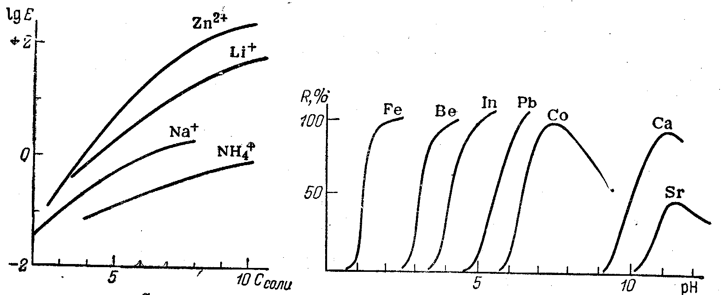
а б

Рисунок 7.2 - Влияние различных факторов на процесс экстракции:
а — влияние посторонних солей; б — влияние кислотности среды.

К числу важных факторов, влияющих на экстракцию внутрикомплексных соединений, относится время контакта фаз. Практически во многих экстракционных системах равновесие достигается не мгновенно. Скорость экстракции зависит от скорости химических реакций, протекающих в системе, и от скорости массопередачи, т. е. переноса вещества между двумя фазами.
На скорость экстракции влияет также природа металла и реагента, условия экстракции. Изменение их может быть использовано для повышения избирательности экстракции. В ряде случаев различия в скорости экстракции элементов, присутствующих в смеси, настолько велики, что эти различия могут быть использованы для разделения элементов.

3. Использование экстракции в аналитической химии

Применение экстракции для отделения определяемых ионов от ионов, мешающих определению, хорошо сочетается с физико-химическими (фотоколориметрическим, полярографическим и другими) методами определения отделенного иона в экстракте. В некоторых случаях такие определения могут быть проведены непосредственно в самом растворе после экстракции. Например, индий после экстракции его бензолом из раствора, содержащего родамин, может быть определен в бензольном растворе по оптической плотности при 530 нм. Тантал, извлеченный циклогексаноном из сернокислого раствора, предложено определять спектральным путем в остатке после испарения циклогексанона.
Нередко для дальнейшего определения применяют реэкстрагирование выделенного вещества из органической фазы. В большинстве случаев это осуществляется взбалтыванием органической фазы с кислым раствором или раствором реагентов, разрушающих комплексное соединение, в виде которого данный элемент выделен в органическую фазу. После реэкстрагирования элемент в водном растворе может быть определен полярографически или другим физико-химическим методом.
Экстрагирование проводят в делительных воронках, в этих воронках удобно отделять слои жидкостей.
В некоторых случаях, когда коэффициент распределения невелик, экстракцию проводят несколько раз. При этом каждый фаз определенная доля вещества извлекается из водного раствора. Порции экстрагента затем объединяют и анализируют.
Приведем расчет концентрации вещества А, оставшегося в водной фазе после экстракции. Обозначим С- первоначальную концентрацию извлекаемого вещества в водном растворе, Vвод - объем водного раствора, Vopг -объем органического растворителя, Свод и Сорг - концентрации вещества А в воде и органической фазе после достижения экстракционного равновесия и запишем: Сvвод = CводVвод + CоргVорг.
Так как Сорг/Свод = E, то Сорг = E·Cвод. Проведя соответствующие расчеты, получим
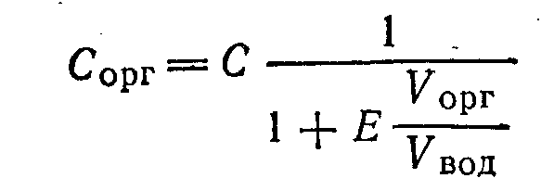 (18)
Если значение Е мало, экстракцию проводят несколько раз. После этого концентрацию вещества в водной фазе Сn (после n экстракций) можно рассчитать по формуле
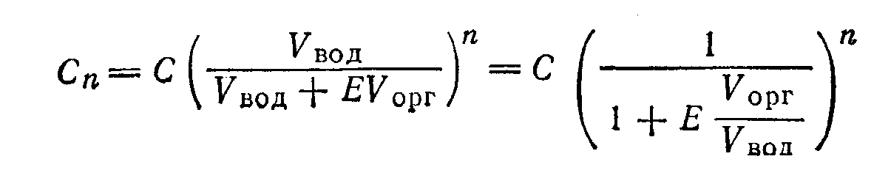 (19)
Экстракция считается практически полной, когда Сп достаточно мало.
Ниже показано изменение содержания экстрагируемого компонента в водном растворе при коэффициенте распределения, равном 4:

Последовательность  экстракции | До экстракции,% | После экстракции, %
1-я | 100 | 20
2-я | 20 | 4
3-я | 4 | 0,8
4-я | 0,8 | 0,16

Как видно, после четырех экстракций даже при таком небольшом коэффициенте распределения экстрагируемое вещество практически почти полностью извлекается из водного раствора. В большинстве случаев для аналитических целей бывает достаточно 2-3 экстракций. В особо сложных случаях для разделения многих компонентов приходится применять многократную противоточную экстракцию. Экстрагирование в сочетании с физико-химическими методами определения в настоящее время широко применяется в практике научно-исследовательских и промышленных лабораторий. Применение экстракции позволяет извлекать вещества из очень разбавленных растворов, при этом экстрагируемое вещество количественно выделяется в чистом виде. Кроме того, экстракция дает возможность выделять и разделять вещества трудно или вовсе не разделяемые другими методами.
Предложены способы экстракции большинства элементов и многих классов соединений. В качестве факторов, влияющих на процесс извлечения, широко используют комплексообразование и регулирование рН (рисунок 7.2,б). Примеры использования различных лигандов для раздельного извлечения дитизонатов некоторых металлов хлороформом приведены в таблице 7.2.

Таблица 7.2. - Извлечение хлороформом дитизонатов металлов

Условия в водном растворе | Ионы металлов, извлекаемые  в виде дитизонатов
Основной раствор, содержащий CN⁻ Кислый раствор, содержащий CN⁻ Кислый раствор, содержащий S₂O₃²⁻ | Rb²⁺ Sn²⁺ Tl⁺ В³⁺  Hg²⁺ Cu²⁺ Ag⁺  Pd^{IV} Sn²⁺ Zn²⁺

Следовательно, если из пробы анализируемого раствора извлекать дитизонаты в присутствии cn⁻ -иoнoв, то из основного раствора в хлороформный слой перейдут Rb⁺ Sn²⁺ Tl⁺ В³⁺, а из кислого — Hg²⁺ Cu²⁺ Ag⁺, если во вторую пробу этого же раствора ввести S₂O₃²⁻ -ионы, то в хлороформный слой перейдут Pd^{IV} Sn²⁺ Zn²⁺.
Варьирование условий экстракции открывает широкие возможности для аналитического применения ее с целью разделения и отделения различных ионов друг от друга. Здесь указано несколько примеров влияния условий экстракции на ее результат:
а) алюминий может быть отделен от железа и титана экстракцией хлороформом оксихинолятных комплексов этих металлов (при рН = 5 в хлороформный слой экстрагируется только оксихинолят алюминия);
б) никель и кобальт могут быть отделены от всех других металлов экстракцией хлороформом их комплексов с α-бензоил-диоксимом в широком интервале рН;
в) медь от многих металлов может быть отделена экстракцией гексанолом при рН = 7 в виде комплекса с бэтакупроионом;
г) титан от железа и алюминия можно отделить экстракцией хлороформом при рН = 5,3 его комплекса с 8-оксихинальдином; от ниобия и тантала титан можно отделить экстракцией изоамиловым спиртом из раствора, содержащего тартрат аммония, купферонатного комплекса титана при рН = 5.

Лекция 8. ХРОМАТОГРАФИЯ

- Классификация хроматографических методов
- Ионообменная хроматография
- Применение хроматографических методов разделения веществ в аналитической химии

1. Классификация хроматографических методов

Хроматографический метод был открыт в 1903 г русским ученым М. С. Цветом. Этот метод получил широкое распространение и применение благодаря простоте, удобству и большой эффективности.
Важнейшие проблемы, решаемые этим методом, следующие:
1) разделение сложной смеси на ее компоненты;
2) определение идентичности и однородности химических соединений;
3) количественное определение одного или нескольких компонентов сложной смеси;
4) определение молекулярной структуры веществ.
Хроматографический метод настолько надежен, что вещество можно считать однородным, если не удается разделить его этим методом.
Метод адсорбционного хроматографического разделения основан на движении жидкой или газообразной фазы сквозь неподвижный слой сорбента (твердая фаза), состоящий из дискретных элементов — зерен или волокон, обладающих большой суммарной поверхностью. Разделение возникает вследствие хотя бы ничтожной разницы в адсорбируемости или в кинетике сорбции и десорбции компонентов смеси; обычно имеет место и то, и другое. При движении разделяемой смеси сквозь слой сорбента в хроматографической колонке элементарные акты сорбции и десорбции многократно повторяются. Многократное повторение этих процессов является характерной особенностью хроматографического метода, оно создает необходимые условия для разделения сложных смесей с весьма близкими свойствами. Сорбционная способность зависит как от химической природы того или иного компонента смеси, так и от химического и физического состава адсорбента.
Эффективность хроматографического метода определяется различной сорбируемостью веществ и скоростью передвижения зон при промывании колонки растворителем. Поэтому особое внимание необходимо обращать на выбор подходящих сорбентов и растворителей для каждого случая.
Компоненты анализируемой смеси при хроматографическом разделении распределяются между подвижной и неподвижной фазами. Наличие двухфазной системы обязательно для любого варианта хроматографического метода, такая система имеет место почти во всех физических методах разделения смесей, например в экстракции. Особенностями хроматографического метода является распределение компонентов разделяемой смеси между фазами, одна из которых — неподвижная большая поверхность, а другая — поток, фильтрующийся через неподвижный слой.
Существуют различные варианты хроматографического метода. Общепринята классификации по методике проведения эксперимента (проявительная, фронтальная, вытеснительная) и по агрегатному состоянию фаз (таблица 8.1).

Таблица 8.1 - Классификация хроматографических методов
по агрегатному состоянию фаз

Неподвижная фаза | Подвижная фаза | Наименование  метода | Возможные варианты  метода
Твердая  Твердая  Жидкая  Жидкая | Жидкая  Газообразная  Жидкая  Газообразная | Абсорбционная хроматография жидкостей и растворов;  ионообменная хроматография; осадочная хроматография  Газовая адсорбционная хроматография  Жидкостная распределительная хроматография  Газо-жидкостная распределительная хроматография | Окислительно-восстановительная хроматография; адсорбционно-комплексообразовательная; тонкослойная  Хроматермография, теплодинамический метод  Колоночная; бумажная;  одномерная, двумерная, круговая; метод обращенных фаз; электрофоретическая; тонкослойная  Хроматография газов, жидкостей, ступенчатая, капиллярная
Ионообменная хроматография - основана на явлении обмена ионов, находящихся в растворе, и ионов, адсорбированных твердым адсорбентом.
Адсорбционная хроматография основана на различной адсорбируемости компонентов смесей, связанной с особенностями их строения и состава.
Распределительная хроматография основана на явлении распределения растворенных веществ между двумя несмешивающимися растворителями, т. е. используются различия в коэффициентах распределения определяемых веществ между двумя несмешивающимися, жидкими фазами — подвижной и неподвижной.
Осадочная хроматография основана на различной растворимости в данном растворителе образующихся осадков.

2. Ионообменная хроматография

В ионообменной хроматографии в качестве твердых адсорбентов применяют ионообменные смолы, или иониты. Они относятся к группе высокомолекулярных соединений, характеризующихся:
1) трехмерной пространственной структурой макромолекул, обусловливающей способность их противостоять растворяющему действию тех рабочих сред, с которыми они приводятся в соприкосновение, а также устойчивость по отношению к химическим, термическим и механическим воздействиям;
2) наличием присоединенных к структурному скелету смолы диссоциирующих групп, придающих ионитам свойства кислот (катиониты) или оснований (аниониты).
Катионитами называют смолы, поглощающие катионы, а анионитами смолы, поглощающие анионы. Применяются также амфотерные иониты, или амфолиты, способные поглощать одновременно катионы и анионы.
Примером катионита служит смола, получаемая при конденсации фенолсульфокислоты с формальдегидом:

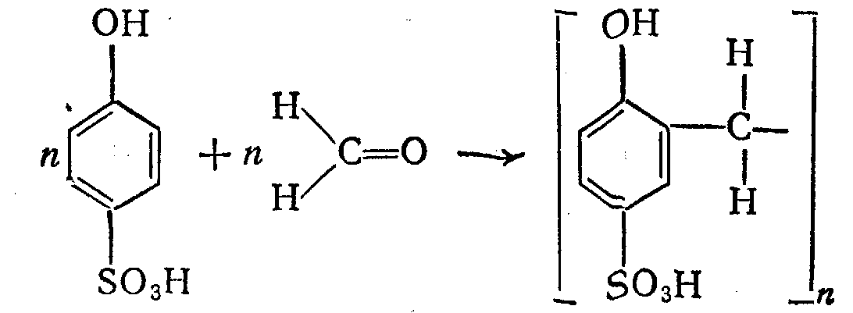,
где п — число, достигающее 2500.

Такую же структуру имеет катионит, получаемый конденсацией стирола и дивинилбензола:
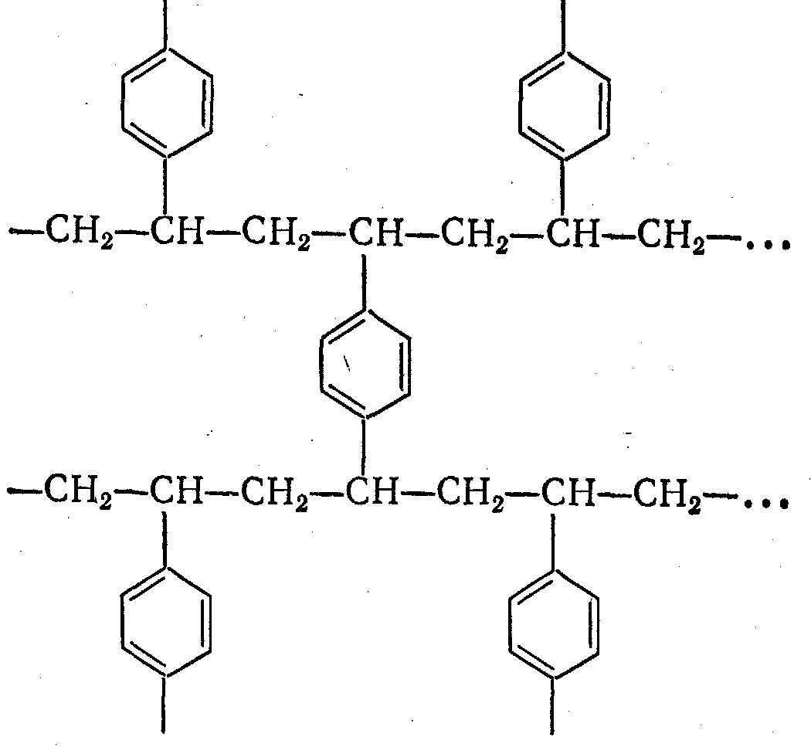

Вместо ионов водорода в молекулы этой смолы могут быть введены другие группы: —SH, —SO₃Н, —СООН, —РO₂Н и др. При взаимодействии катионов со смолой HZ (где Z - остаток смолы) может происходить процесс обмена:
H⁺Z⁻ + Me⁺ → Me⁺Z⁻ + H⁺

Катион металла при этом удерживается молекулой смолы. К таким катионитам относятся смолы марок СБС-1, КУ-1, КБ-4, сульфоуголь и др.
Если при конденсации сульфогруппу заменить группой —NH₂ или другой подобной, то такая смола вступает в реакцию с анионами:

ZNH₃OH + A⁻ → ZNH₃A⁻ + OH⁻

К анионитам относятся смолы АН-1, ЭДЭ-10П, ММГ-1 и др. Свойствами ионитов обладают также многие природные вещества: минеральные иониты (цеолиты, алюмосиликаты), угли (некоторые сорта каменных углей, мягкие и твердые бурые угли и др.).
Каждый ионит способен поглощать лишь определенное количество ионов. Эта величина называется емкостью ионита. Емкость выражают обычно в миллиграммах или миллиграмм-эквивалентах сорбируемого иона на единицу объема или массы ионита. Для большинства ионитов емкость составляет от 1 до 6-8 мг-экв/г. Она сильно зависит от условий сорбции. Например, емкость сульфофенольноформальдегидной смолы по натрию при рН = 3 равняется 2 мг-экв/г, а при рН =13 составляет 5,2 мг-экв/г. Емкость ионита зависит от природы сорбируемого иона, например сульфоуголь обладает по натрию емкостью 3,2 мг-экв/г, а по кальцию —1 мг-экв/г, а также от способа его обработки.
Различают весовую (мг-экв/г), объемную (мг-экв/мл, мг-экв/см³ или г-экв/м³), общую, или полную, и рабочую емкости (емкость до проскока) ионита. Емкость вычисляют на единицу объема набухшего ионита. На емкость ионита влияет рН раствора, размер его зерен, число функциональных групп в каркасе ионита, размер поглощаемых молекул или ионов.
Поглощение ионов ионитами может быть осуществлено в статических или динамических условиях. В первом случае ионит непосредственно помещают в исследуемый раствор, и между содержанием определяемых ионов в растворе и ионите возникает равновесие. Во втором случае исследуемый раствор пропускают через слой ионита, при этом равновесия не наступает, так как по мере продвижения вниз раствор проходит сквозь свежие порции ионита. В аналитической практике в большинстве случаев используется динамическая обработка ионитов. В ряде случаев поглощение ионитами можно проводить так, чтобы происходило селективное поглощение одного из ионов. Например, хром и марганец можно отделить от железа, алюминия, никеля и ряда других катионов, окислив хром и марганец до высших степеней валентности и пропустив полученный раствор через катионитную колонку. При этом железо и другие катионы поглощаются катионитом, а хром и марганец в виде анионов СrO₄²⁻ и МnО₄⁻ проходят через колонку и могут быть определены в растворе.
Ионы, поглощенные ионитом, могут быть вытеснены (элюированы) соответствующим веществом. Например, для элюирования катионов, поглощенных катионитом, его можно обработать раствором кислоты. При этом ионы металла переходят в раствор, а ионы водорода поглощаются катионитом.

3. Применение хроматографических методов разделения веществ в аналитической химии

Для селективного разделения катионов широко применяется метод селективного элюирования. Подбирая состав и кислотность элюирующего раствора, можно удалять из колонки одни ионы, оставляя в адсорбированном состоянии другие. Так, галлий и свинец могут быть сорбированы вместе на колонке из катионита СБС. Если колонку промыть 3 н. раствором ацетата аммония, то в элюат переходят только ионы свинца, а галлий остается на катионите. После полного вымывания свинца применяют для элюирования раствор 1,3 н. хлористоводородной кислоты, при этом элюируются ионы галлия.
На этом же катионите можно осуществить отделение бериллия от алюминия и меди. При пропускании хлоридов бериллия и алюминия через катионит, переведенный в аммиачную форму, бериллий и алюминий адсорбируются катионитом. Если катионит промывать раствором карбоната аммония, в элюат будут переходить только ионы бериллия, которые затем определяют в этом растворе. Для элюирования алюминия применяют хлористоводородную кислоту. В полученном растворе может быть определен алюминий. Бериллий отделяют от меди, применяя метод, основанный на другом принципе. К раствору бериллия и меди добавляют карбонат аммония, с которым эти ионы дают комплексы [Сu(NН₃)₄]²⁺ и [Ве(СО₃)₂]²⁻. При пропускании смеси полученных ионов через катионитную колонку ионы меди сорбируются катионитом, а ионы бериллия остаются в растворе. Затем медь можно элюировать раствором хлористоводородной кислоты. В некоторых случаях, если сорбируемые катионы достаточно отличаются по сорбционным свойствам, можно последовательно элюировать их из раствора одним и тем же растворителем.
На рисунке 8.1 приведена кривая ионообменного разделения некоторых редкоземельных элементов, сорбированных катионитом, при промывании цитратным буферным раствором. Как видно из рисунка, в первую очередь элюируются ионы церия, затем лютеция и других, последними элюируются ионы европия и самария.

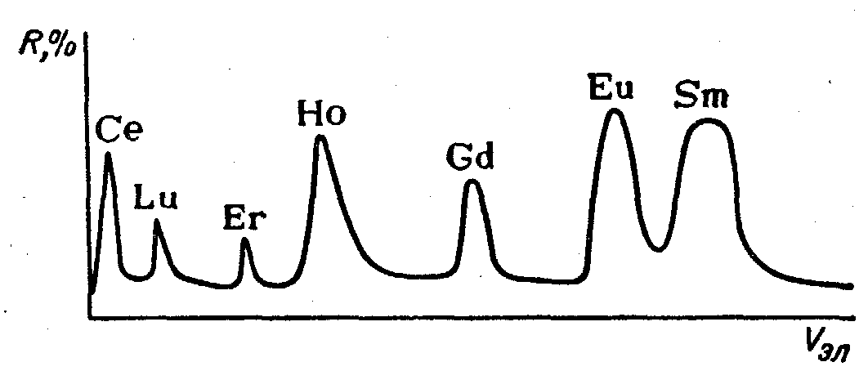
Рисунок 8.1 - Кривая ионообменного разделения некоторых
редкоземельных элементов

В некоторых случаях для ионного разделения используют адсорбционно-комплексообразовательные колонки. В одних колонках применяют смолы, содержащие комплексообразователи — о-оксихинолин, дитизон, хромотроповую кислоту и другие реагенты. Катиониты с дитизоном оказались селективными по отношению к свинцу, с хромотроповой кислотой — селективными по отношению к титану. В других колонках применяют уголь, который предварительно насыщают соответствующим реагентом, например диметилглиоксимом, α-нитрозо-β-нафтолом, некоторыми гетерополикислотами и другими реагентами. Угольно-диметилглиоксимовая колонка может быть использована для отделения ионов никеля от ионов кобальта, α-нитрозо-β-нафтоловая колонка — для отделения ионов цинка и кадмия от ионов меди, железа и никеля.
Метод разделения на ионообменных колонках может быть с успехом применен для отделения и разделения органических веществ. Так, в сульфитной колонке хорошо поглощаются альдегиды, которые затем могут быть элюированы раствором хлорида натрия. Ионы стрептомицина способны замещать ионы натрия в катионите колонки. Аминокислоты сорбируются анионитами и могут быть элюированы раствором аммиака. При этом в различных порциях элюата обнаруживаются разные аминокислоты. Например, для вофатита порядок вытеснения аминокислот следующий: аспаргиновая кислота, серин, глутаминовая кислота, глицин, аланин, валин, лейцин. Таким образом, методом ионного обмена могут быть разделены различные аминокислоты, что трудно осуществить другими химическими и физико-химическими методами.
Ионный обмен в аналитических целях проводят обычно в динамических условиях. В нижнюю часть ионообменной колонки помещают стеклянную вату или впаивают пористую стеклянную пластинку для задержания мелких частиц ионита. Для заполнения колонки отбирают отсеиванием частицы подходящего для исследования ионита размером 0,1- 0,2 мм. Более мелкие частицы затрудняют прохождение растворов через колонку, а более крупные снижают емкость колонки.
Применяемый ионит рекомендуется перед заполнением колонки обработать соответствующим образом. Например, катиониты промыть раствором хлористоводородной кислоты, а затем многократно раствором солей натрия или аммония. Для анионитов применяют другую обработку в зависимости от природы ионита и назначения колонки. Подготовленный ионит тщательно промывают водой и вместе с водой сливают в колонку так, чтобы он образовал в колонке слой толщиной 30-40 см. После этого колонка готова к работе. Слой ионита должен быть все время под водой. Подготовленный анализируемый раствор пропускают через колонку со скоростью от 2 до 5 мл в 1 мин.
В зависимости от поставленной задачи раствор, выходящий из колонки, сохраняют или выбрасывают. После пропускания всего анализируемого раствора колонку сразу же многократно промывают водой. Затем через колонку пропускают элюирующий раствор и элюат собирают для дальнейшего анализа. Как видим, операция разделения методом ионного обмена несложна. Успех ее решают правильный подбор ионита, реакции анализируемого раствора, элюирующего раствора и условий сорбции и элюирования.
Метод отделения ионным обменом широко применяют не только в аналитической химии, но и для решения ряда производственных задач: очистки воды, извлечения следов металлов, очистки растворов сахара, в медицине, пищевой промышленности и др.

ЛИТЕРАТУРА

Основы аналитической химии: В 3 т./ Крешков А. П. - М.: Химия, 1970. Т. 1-3.
Физико-химические методы анализа / Бабко А.К., Пилипенко А.Т., Пятницкий И.В., Рябушко О.П. -М.: Высшая школа, 1968. - 335 с.
Юинг Г.В. Инструментальные методы анализа. / Пер. с англ. под ред. Г. Н. Баласанова. М.: Госатомиздат, 1963. - 352 с.
Коваленко П.Н., Багдасаров К.Н. Физико-химические методы. – Ростов: Изд – во Ростовского ун-та, 1966. - 386 с
Физико-химические методы анализа; Под ред. В.Б. Алесковского, К.Б. Яцимирского. - М.: Химия , 1971. - 424 с.
Барковский В.Ф., Горелик С.М., Городенцева Т.Б. Практикум по физико-химическим методам анализа. - М.: Высшая школа , 1963. - 35 с.
Сборник задач по физико-химическим методам анализа / Ляликов Ю.С., Булатов М.И., Бодю В.И., Крачун С.В. - М.: Химия , 1972. - 271 с.
Ляликов Ю.С. Физико-химические методы анализа (пособие для программированного опроса). - Кишинев: Изд-во «Штиинца», 1974. – 226с.
УЧЕБНОЕ ИЗДАНИЕ

СВИРИДЕНКО Валентина Григорьевна
ШУМИЛИН Владимир Анатольевич
ДРОЗДОВА Наталья Ивановна
ХАДАНОВИЧ Альбина Викторовна

АНАЛИТИЧЕСКАЯ ХИМИЯ.
ФИЗИКО – ХИМИЧЕСКИЕ МЕТОДЫ АНАЛИЗА

Тексты лекций

В авторской редакции

Лицензия ЛВ № 02330/0133208 от 30.04.2004 г.
Подписана к печати . Формат 60x 84 1/16. Бумага офсетная.
Печать офсетная. Гарнитура «Таймс». Уч.-изд.л. . Ум.-п.л. .
Тираж . Заказ № .

Учреждение образования
«Гомельский государственный университет
имени Франциска Скорины»
246019, г. Гомель, ул.Советская,104

Отпечатано на ризографе с оригинал-макета
Учреждение образования
«Гомельский государственный университет
имени Франциска Скорины»
Лицензия ЛП № 02330/0056611 от 16.02.2004 г.
246019, г. Гомель, ул.Советская,104

